Открытие Олимпиады Сочи-2014

Сроки проведения XXII Олимпийские зимние игры Сочи:

Пятница, 7 февраля – воскресенье, 23 февраля 2014 года  
Сроки проведения XI Паралимпийских зимних игр: с 7 марта по 16 марта 2014 года

# Талисма́ны зи́мних Олимпи́йских игр 2014 го́да — часть [олимпийской символики](http://ru.wikipedia.org/wiki/Олимпийская_символика) [зимних Олимпийских игр 2014 года](http://ru.wikipedia.org/wiki/Зимние_Олимпийские_игры_2014), которые проводились с 7 по 23 февраля 2014 года в городе [Сочи](http://ru.wikipedia.org/wiki/Сочи), [Россия](http://ru.wikipedia.org/wiki/Россия). Согласно утверждённым итогам финального голосования 26 февраля 2011 года, выбрано три[талисмана](http://ru.wikipedia.org/wiki/Талисман) — Леопард, Белый Мишка и Зайка[1]. Талисманами [зимних Паралимпийских игр 2014 года](http://ru.wikipedia.org/wiki/Зимние_Паралимпийские_игры_2014) стали Лучик и Снежинка.

**Олимпийские игры**являются крупным спортивным событием, в которых тысячи спортсменов со всего мира соревнуются в различных видах спорта. Есть два варианта этого международного спортивного события —  летние и зимние Олимпийские игры, которые проходит поочередно через каждые два года.

**История Олимпийских Игр.**

Современные Олимпийские игры являются воплощением идеи француза Пьера де Кубертена (1863-1937) общественного деятеля, историка, литератора, педагога, социолога, который был вдохновлен древними олимпийскими фестивалями. Много было предпринято попыток оживить игру, но только усилия Кубертена увенчались успехом в конце 19 века. Международный олимпийский комитет был основан в 1894 году и первые современные Олимпийские игры были проведены два года спустя,1896 году в Афинах.

О том, где, когда и кем были проведены первые Олимпийские состязания древности, вы узнаете в разделе «ОЛИМПИЙСКИЕ И ПАРАЛИМПИЙСКИЕ ИГРЫ».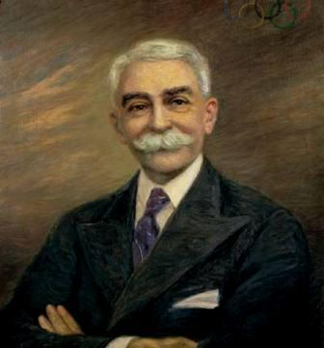

**Символы Олимпийских игр.**

Широкий выбор олимпийской символики предлагается для обозначения игр: значки, флаги, пламя и другие символы, которые используются Международным олимпийским комитетом в целях пропагандирования Олимпиады в течение всего года и, особенно, во время игр.

**Олимпийский девиз** состоит из трех латинских слов –

A description...

Дословно это значит **«Быстрее, выше, храбрее».**

Однако более распространенным является перевод**«Быстрее, выше, сильнее»** (по-английски – Faster, higher, stronger). Фраза из трех слов впервые была сказана французским священником Анри Мартином Дидоном (Henri Martin Dideon) на открытии спортивных соревнований в своем колледже. Эти слова понравились Кубертену, и он посчитал, что именно эти слова отражают цель атлетов всего мира.

Изначально у возродившихся Олимпийских игр были только **эмблема и флаг.**

Пять переплетенных колец, которые изображены на флаге олимпиады, известны, как олимпийские [кольца](http://www.wildberries.ru/catalog/803968/detail.aspx). Эти[кольца](http://www.wildberries.ru/catalog/803968/detail.aspx) окрашены в синий, желтый, черный, зеленый и красный цвет, и переплетены друг с другом. Они являются символом Олимпийских игр. Олимпийские кольца были разработаны Пьером де Кубертеном в 1912 году. Нет подтверждений, что Кубертен связывал число колец с числом континентов, но считается, что пять колец – символ пяти континентов: Америки, Европы, Азии, Африки и Австралии.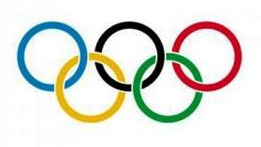

Обе Америки рассматриваются, как единый континент, в то время как Антарктика и Арктика не были приняты во внимание.

Смыслом Олимпийских колец, в соответствии с решением Международного олимпийского комитета, является укрепление той идеи, что Олимпийское движение представляет собой международную кампанию и все страны мира приглашаются присоединиться к нему. Олимпийская хартия признала значение олимпийских колец, заявив, что они представляют собой союз пяти континентов, а также сбор спортсменов со всего мира на Олимпийских играх.

Пять олимпийских колец были приняты в 1914 году и дебютировали на Олимпиаде в Бельгии в 1920 году.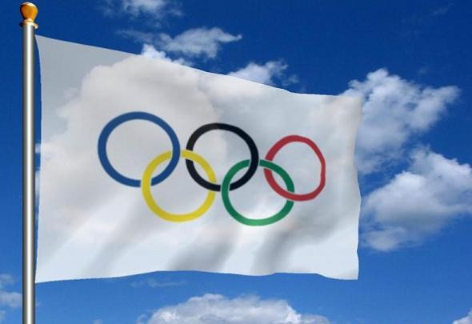

**Олимпийский флаг** - белое шёлковое полотнище с вышитыми на нём пятью переплетёнными кольцами голубого, чёрного, красного (верхний ряд), жёлтого и зелёного (нижний ряд) цветов.

**Олимпийский факел** принимается на всех континентах и сопровождается до места проведения игр, чтобы зажечь олимпийский огонь и начать игры.

**Олимпийский принцип** был определен в 1896 году основателем современных Игр Пьером де Кубертеном.     «Самое важное в Олимпийских играх – не победа, а участие, так же, как в жизни самое главное – не триумф, а борьба».

**Олимпийская клятва.** Текст клятвы предложил Пьер де Кубертен, впоследствии он несколько изменился и сейчас звучит так:      «От имени всех участников соревнований, я обещаю, что мы будем участвовать в этих Олимпийских Играх, уважая и соблюдая правила, по которым они проводятся, в истинно спортивном духе, во славу спорта и чести наших команд».

Клятву принимают также тренеры, официальные лица команд и спортивные судьи, текст клятвы которых адаптирован для этих целей. Впервые олимпийская клятва прозвучала в 1920 году, а клятва арбитров – в 1968 году в Мехико. В 2000 году на Олимпиаде в Сиднее впервые в тексте клятвы появились слова о неиспользовании допинга в соревнованиях.

**Олимпийский огонь.**Ритуал зажжения священного огня происходит от древних греков и был возобновлен Кубертеном в 1912 году. Факел зажигают в Олимпии направленным пучком солнечных лучей, образованных вогнутым зеркалом. Олимпийский огонь символизирует чистоту, попытку совершенствования и борьбу за победу, а также мир и дружбу. Традиция зажигать огонь на стадионах была начата в 1928 году (на зимних Играх – в 1952 году). Эстафета по доставке факела в город-хозяин Игр впервые состоялась в 1936 году. Олимпийский факел доставляется на главный стадион Игр во время церемонии открытия, где с помощью него зажигается огонь в специальной чаше на стадионе. Олимпийский огонь горит до закрытия Олимпиады.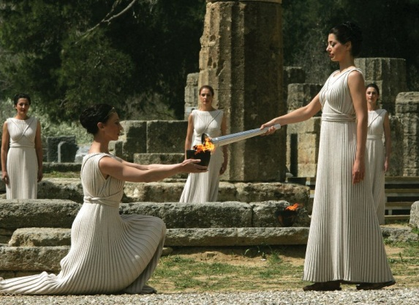

**Олимпийские медали.** Победитель получает золотую медаль (на самом деле эта медаль серебряная, но покрытая относительно толстым слоем золота). За второе место дают серебряную медаль, за третье – бронзовую. Вручение медалей происходит на специальной церемонии после соревнований. Победители располагаются на подиуме в соответствии с завоеванными местами. Поднимаются флаги стран, представителями которых являются победители. Играется гимн страны, представителем которой является обладатель золотой медали.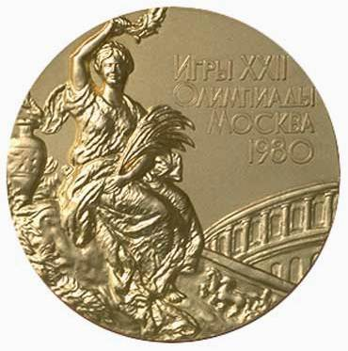

**Талисманы**

Талисман Олимпиады — это идейное воплощение того, что хотели сказать организаторы об олимпийских ценностях и культурно-историческом значении того региона, где проходят игры. Именно по этой причине каждый раз создатели талисмана должны идти свом путём, который лучше всего будет отражать идеи будущей Олимпиады. За всё время талисманами были животные, куклы, фольклорные персонажи и вымышленные герои.

Если в прошлом веке большой популярностью пользовались представители местной фауны, то в конце двадцатого века и начале нашего животные и птицы уступили своё место мифическим, фольклорным или просто вымышленным героям. Символ Олимпиады должен быть ярким,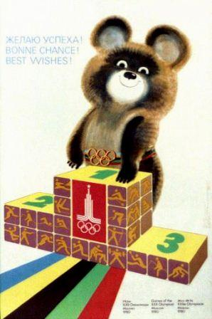 запоминающимся, иметь имя и, самое главное, отражать историю и дух того места, где проходят игры.

Хороший талисман должен быть гибким: одинаково хорошо смотреться в электронных и печатных СМИ, а также выглядеть привлекательно как [плюшевая игрушка](http://www.enter.ru/reg/14974/product/children/plyushevaya-igrushka-famosa-ferbi-8-sm-golubaya-2010103007835).

Эмблему и символ Московской Олимпиады 1980 г., конечно, помнят все граждане бывшего СССР. Это «наш ласковый Миша», у которого, между прочим, имелось и полное официальное имя Михаил Потапыч Топтыгин.

**Талисманы Зимних игр в СОЧИ 2014.**

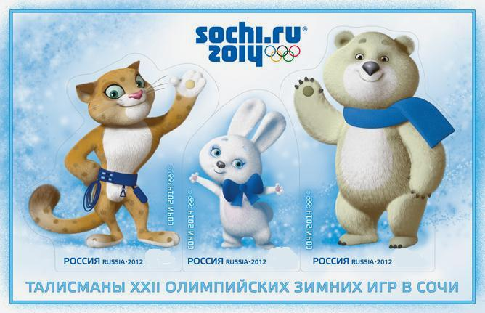

**Горный спасатель-альпинист Леопард** живет в кроне огромного дерева, которое растет на самой высокой скале в заснеженных горах Кавказа. Он всегда готов прийти на помощь и не раз спасал расположенную неподалеку деревню от лавин.

Леопард – прекрасный сноубордист, он научил этому виду спорта всех своих друзей и соседей. У Леопарда веселый нрав, он не может жить в одиночестве и очень любит танцевать.

[**Белый мишка**](http://www.sotmarket.ru/product/belyj-mishka-fisher-price-p6954.html) с раннего детства воспитывался полярниками. Именно они научили его кататься на лыжах, бегать на коньках и играть в керлинг. Но больше всего Белому мишке понравилось кататься на спортивных санках. Он стал настоящим саночником и бобслеистом, а его друзья – тюлени и морские котики - с удовольствием наблюдают за его победами. Теперь они вместе устраивают соревнования по этим видам спорта, и долгой полярной ночью им некогда скучать!

**Зайка** – самая активная жительница зимнего леса. Ее друзья всегда удивляются – и как она все успевает!? Ведь Зайка не только успевает учиться в Лесной Академии на «отлично», помогать маме в семейном ресторанчике «Лесная запруда», но и участвовать в различных спортивных соревнованиях. Зайка уверяет своих друзей, что у нее нет никакого секрета: просто она очень любит спорт. А еще она любит петь и танцевать.

**Оргкомитет Сочи-2014 сообщил, что в основу образа Олимпиады лег принцип лоскутного одеяла — сочетание 28 орнаментов 16 национальных промыслов России.**

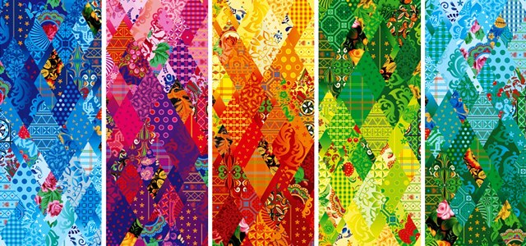

Для нас всех, конечно, очевидно, почему организаторы взяли идею лоскутной техники - единение разнообразных частей в единое целое, это органично принципу международного спортивного мероприятия.

Визуальный образ должен передать огромное обилие чувств и ощущений, связанных с такими понятиями, как Родина, Семья, Культура, Время, Олимпиада, Мир, Благородство, Друзья, Память, Честь, Мечты, Красота, Свобода, Гордость, Теплота, Радость, Величие, Надежность, Победа, Творчество, Гостеприимство, Созидание, Будущее, Россия, [Планета Земля](http://www.sotmarket.ru/product/planeta-zemlya-rosmen-travina-i-v.html).   
     «Каждый из лоскутов насыщен персональным теплом множества народных промыслов различных регионов России: в одном одеяле объединили уфтюжскую роспись и вологодское кружево, гжель и жостовскую эмаль, кубачинские узоры и цветы павлово-посадских платков, мезенскую роспись и хохлому, якутские узоры, ивановский ситец и другие характерные русские узоры. Таким образом, получили совершенно оригинальный и современный визуальный образ нашей Сочинской Олимпиады»,- говорится в официальном сообщении Bosco.

**Паралимпийские игры**– это кульминационный момент четырехлетнего спортивного цикла для спортсменов-паралимпийцев и остальных участников паралимпийского движения. Паралимпийские игры являются самыми престижными соревнованиями для спортсменов с инвалидностью, отбор на которые проходит в рамках национальных, региональных и мировых состязаний.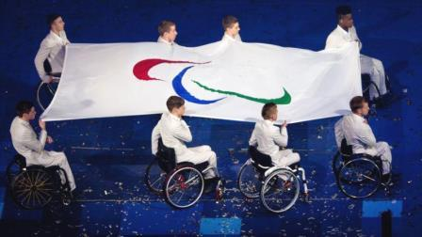

**Название «Паралимпийские игры»** первоначально было связано с термином parapledgia (паралич нижних конечностей), поскольку первые регулярные соревнования проводились среди людей с заболеваниями позвоночника. С началом участия в Играх спортсменов с другими видами инвалидности термин «Паралимпийские игры» был переосмыслен как «рядом, вне Олимпиады»: слияние греческого предлога “Para” (рядом, вне, помимо, около, параллельно) и слова “Olympics”. Новая интерпретация должна была свидетельствовать о проведении соревнований среди людей с инвалидностью параллельно и равноправно с Олимпийским играми.

**История Паралимпийского движения.**

Первые попытки приобщения инвалидов к спорту были предприняты еще в XIX в., когда в 1888 г. в Берлине был сформирован спортивный клуб для глухих.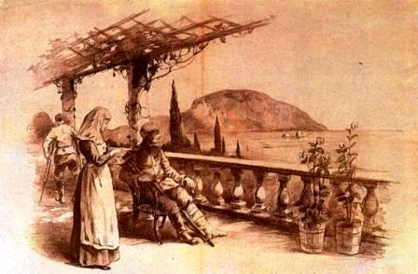

В 1924 г. в Париже впервые были проведены "Олимпийские игры для глухих", программа которых включала соревнования по легкой атлетике, велоспорту, футболу, стрельбе и плаванию. Однако развитие всемирного спортивного движения для инвалидов, началось только во второй половине XX века.

Основателем паралимпийского движения является выдающийся нейрохирург**Людвиг Гуттман** (Ludwig Guttmann), родившийся в Германии и эмигрировавший в 1939 г. в Англию. Используя свои методики, Гуттман помог многим раненым в боях Второй мировой войны солдатам вернуться к нормальной жизни. Гуттман на практике доказал, что спорт для людей с физическими недостатками создает условия для успешной жизнедеятельности, восстанавливает психическое равновесие, позволяет вернуться к полноценной жизни независимо от физических недостатков.

В 1948 г. в Сток-Мандевиле Людвиг Гуттман провел соревнования "Национальные Сток-Мандевильские игры для инвалидов" по стрельбе из лука среди спортсменов на колясках, в которых участвовали бывшие военнослужащие - 16 парализованных мужчин и женщин. В Лондоне в это же самое время открывались Олимпийские игры. В 1952 году Сток-Мандевильские игры получили статус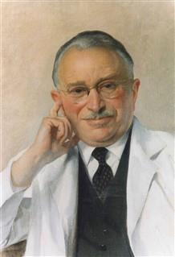 международных.

В 1960 году прошли первые Паралимпийские игры на олимпийских спортивных сооружениях в Риме. Затем от практики единых сооружений было решено отказаться.

Впервые термин «Паралимпийские игры» упоминается в связи с проведением Игр 1964 года в Токио. Официально это название было утверждено в 1988 году, на зимних играх в Инсбруке (Австрия). До 1988г. Игры назывались «Сток-Мандевильскими» (в соответствии с местом, где прошли первые Паралимпийские соревнования).

Впервые сборная СССР приняла участие в Паралимпийских зимних играх в 1984 году в Инсбруке, Австрия. На счету команды были только две бронзовые медали, завоеванные лыжницей Ольгой Григорьевой, инвалидом по зрению. В Паралимпийских летних играх советские паралимпийцы дебютировали в 1988 году в Сеуле. Они выступали на соревнованиях по плаванию и легкой атлетике, завоевав 55 медалей, из них 21 золотую.

В 1989 году образован Международный паралимпийский комитет.

С 2000 года Паралимпийские и Олимпийские игры проводятся одним и тем же организационным комитетом. Оргкомитет "Пекин 2008" был первым, который изначально занялся подготовкой Олимпийских и Паралимпийских игр.

**Международный паралимпийский комитет** (МПК) - международная некоммерческая, неправительственная организация, которая занимается подготовкой и проведением летних и зимних Паралимпийских игр, чемпионатов мира и других международных соревнований для спортсменов с инвалидностью.

**Паралимпийская эмблема.**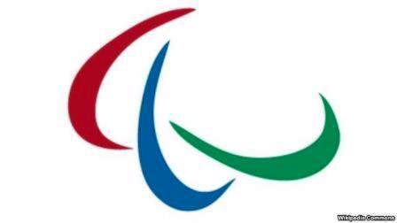

Впервые Паралимпийская эмблема появилась на Паралимпийских зимних играх в Турине в 2006 году. Логотип составляют расположенные вокруг центральной точки три полусферы красного, синего и зеленого цветов – три агитоса (от латинского agito – «приводить в движение, двигать»). Этот символ отражает роль МПК в объединении спортсменов с инвалидностью, которые своими достижениями вдохновляют и восхищают мир. Три полусферы, цвета которых – красный, зеленый и синий - широко представлены в национальных флагах стран мира, символизируют Разум, Тело и Дух. Олимпийских [кольца](http://www.wildberries.ru/catalog/803968/detail.aspx), символизирующие Олимпийское движение, в символике Паралимпийских игр не используются.

**Паралимпийский флаг.**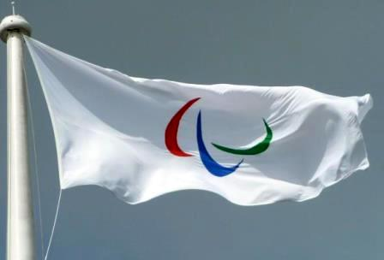

На Паралимпийском флаге изображён главный Паралимпийский символ—эмблема МПК, расположенная в центре на белом фоне.

Этот символ подчёркивает роль МПК в объединении спортсменов с инвалидностью, которые своими достижениями постоянно вдохновляют и восхищают мир. Паралимпийский флаг может использоваться только на официальных мероприятиях, санкционированных МПК.

**Паралимпийский гимн.**

Гимном Паралимпийских игр с 1996 года служит композиция Тьерри Дарниса под названием "Гимн будущего".

**Паралимпийский девиз.**

Дух в Движении*Spirit in Motion***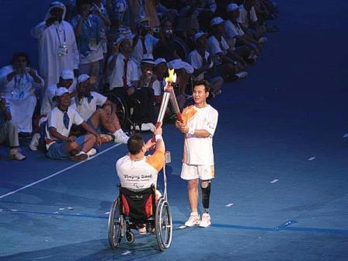**

Этот девиз лаконично и ярко передаёт сущность видения Паралимпийского движения — предоставлять спортсменам-паралимпийцам любого уровня и происхождения возможности для того, чтобы вдохновлять и восхищать мир через спорт. Девиз «Дух в движении» выражает характер Паралимпийского движения и символизирует сильную волю каждого паралимпийца.

**Паралимпийский огонь** — это огонь, который зажигается под эгидой МПК. Первая Эстафета Паралимпийского огня состоялась в 1988 году в Сеуле (Южная Корея).

**Паралимпийская КЛЯТВА**

Провозглашение Паралимпийской клятвы — важная часть протокола во время церемонии открытия Паралимпийских игр. После того как Паралимпийский флаг поднят, спортсмен из команды страны, которая организует Паралимпийские игры, восходит на подиум. [Он (или она](http://onona.ru/)) держит в правой руке угол Паралимпийского флага и поднимает его во время провозглашения Паралимпийской клятвы, подтверждая таким образом от имени всех участников приверженность к честной спортивной борьбе и идеалам Паралимпийского движения:   
«От имени всех спортсменов я обещаю, что мы будем участвовать в этих Паралимпийских играх, уважая и соблюдая правила их проведения, обязуясь состязаться без допинга и наркотиков в истинно спортивном духе во славу спорта и чести наших команд».

Паралимпийская клятва восходит к первым Параолимпийским играм в Риме в 1960 году. Её слова — это адаптированная версия Олимпийской клятвы, которая была первоначально написана Пьером де Кубертеном.

**Ценности паралимпийского движения**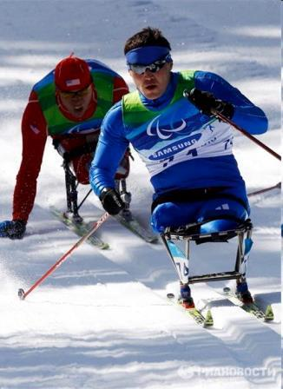

**Мужество** (Сourage) — совершать непредсказуемое и достигать невозможного, преодолевая стереотипы.

**Целеустремленность** (Determination) — преодолевать препятствия и побеждать неблагоприятные обстоятельства, максимально развивая свои физические возможности.

**Воодушевление** (Inspiration) — восхищаться спортсменами-паралимпийцами, используя пример их силы духа и достижений в собственной жизни.

**Равенство** (Equality) – паралимпийский спорт призван стирать социальные барьеры, дискриминирующие людей с инвалидностью.

**Сроки проведения**

Паралимпийские летние и зимние игры проводятся каждые четыре года сразу после Олимпийских игр. Продолжительность Паралимпийских игр (Летние игры) не может составлять менее двенадцати и более четырнадцати дней.   
Продолжительность Паралимпийских зимних игр должна соответствовать требованиям, установленным спортивной программой Паралимпийских игр, но в любом случае не может составлять менее девяти и более двенадцати дней. Паралимпийские игры должны проводиться в качестве независимого события. Никакие другие международные мероприятия для инвалидов не могут быть запланированы одновременно с Паралимпийскими играми, а также в течение трёх месяцев до и после их проведения.

**Место проведения.**

Паралимпийские игры проводятся в том же городе и в том же году, что и Олимпийские игры. Паралимпийские соревнования проводятся на тех же спортивных объектах, на которых проходили соревнования Олимпийских игр.

**Официальные языки.**

Официальными языками Паралимпийских игр являются английский и языки страны-организатора.

**Символы Паралимпийских игр в Сочи 2014.**

Лучик прилетел на Землю с планеты, где всегда жарко. Когда он приземлился, то увидел, что на Земле все по-другому, не так, как на его родной планете. Все было для него новым: холодные зимы, снег, ветер, и, конечно же, незнакомые люди вокруг него. Своей янтарной кожей, искорками в огромных глазах и волосами как языки пламени Лучик очень сильно отличался от землян. Лучик всегда был со всеми мил и приветлив, всегда был готов помочь и поддержать окружающих. Совсем скоро Лучик стал настоящим любимцем всех вокруг.

Но, несмотря на то, что вокруг него было много друзей, Лучик по-прежнему чувствовал себя одиноким. Однажды он увидел Снежинку. Она прилетела на Землю с ледяной планеты. Ее кожа была белой и прозрачной, как первый снег, а сама она выглядела как снежный кристаллик. И, не смотря на то, что Лучик и [Снежинка](http://www.wildberries.ru/catalog/1148648/detail.aspx) были абсолютно разными, у них было много общего. Лучик познакомил Снежинку со своими друзьями на Земле и рассказал про спорт. [Снежинка](http://www.wildberries.ru/catalog/1148648/detail.aspx) тоже стала с удовольствием кататься с гор на лыжах, а вместе с Лучиком они придумали абсолютно новые для землян виды спорта - керлинг на колясках и следж-хоккей на льду. Люди с восхищением наблюдали за их невероятными спортивными достижениями. Более того, они сами полюбили эти виды спорта! Они с удовольствием копировали технику Лучика и Снежинки, и каждый хотел быть таким же, как звездная спортивная пара.

Лучик и [Снежинка](http://www.wildberries.ru/catalog/1148648/detail.aspx) решили остаться на Земле и не просто использовать свои невероятные возможности в спорте, но помогать своим друзьям и другим землянам открывать фантастические возможности в самих себе!

Лучик и Снежинка стали настоящим олицетворением контраста и гармонии. Вместе они обладают той силой, которая делает все возможным, и еще раз подтверждает всем людям на Земле, что невозможного не существует!

XI Паралимпийские Зимние игры пройдут в Сочи, в России, с 7 по 19 марта 2014 года. Международный Олимпийский комитет выбрал город Сочи столицей XXII Олимпийских и XI Паралимпийских зимних игр 2014 года. Благодаря этому решению Россия сможет провести первые в своей истории зимние Игры.

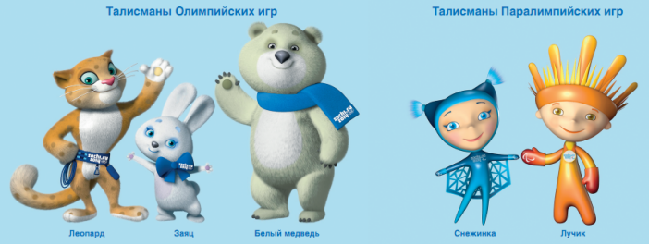

Открытие Олимпиады в фотографиях

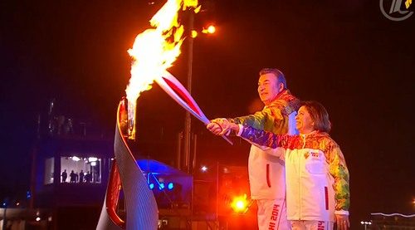 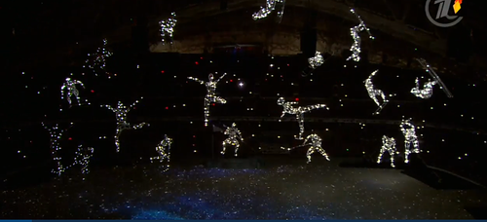

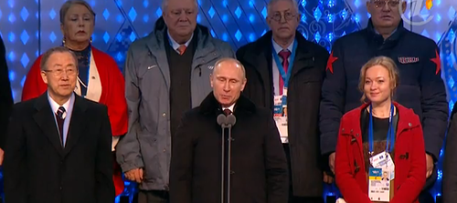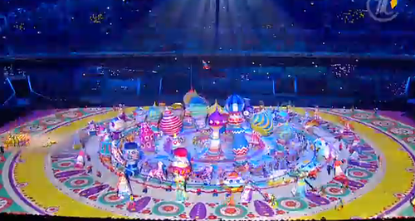

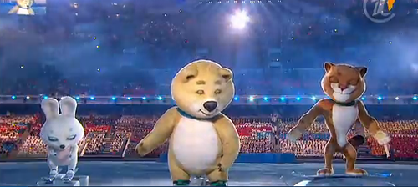

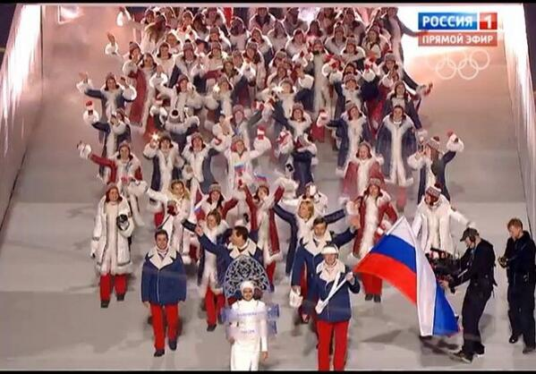

События 1-го дня Олимпиады

7 февраля

Командное лидерство в фигурном катании и неудачи в биатлоне – результаты первого дня Олимпиады в Сочи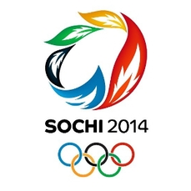

В пятницу, 7 февраля, в Сочи был дан старт XXII зимним Олимпийским играм. Первый день соревнований стал неоднозначным для сборной России: наши спортсмены отлично показали себя в фигурном катании, захватив лидерство в командном зачете, но потерпели поражение в биатлоне, скиатлоне (лыжные гонки), слоупстайле (сноуборд) и скоростном беге на коньках.

Одним из самых важных событий первого дня состязаний стал десятикилометровый спринт в мужском зачете в биатлоне. Совсем немного скорости не хватило россиянину Антону Шипулину для того, чтобы войти в призовую тройку. Отстрелявшись наравне с лидером гонки и самым титулованным биатлонистом в истории Олимпийских игр — норвежцем Уле-Айнаром Бьорндаленом, Шипулин проиграл ему чуть более шести секунд, хотя изначально претендовал на золото.Серебро вырвал австриец Доминик Ландертингер, а бронзу — чех Ярослав Соукуп: оба спортсмена отстрелялись чисто, но проиграли представителю Норвегии также в скорости, несмотря на то, что Бьорндален совершил один промах. Еще один известный российский спортсмен Евгений Устюгов завершил гонку только на 16-м месте. Дмитрий Малышко пришел 28-м, вслед за Евгением Гараничевым.

Еще один мужской финал состоялся в слоупстайле: здесь представитель принимающей страны Алексей Соболев оказался лишь на 20-м месте. Лучший результат показал американец Сейдж Котсенбург, вторую строчку занял норвежец Стаале Сандбех, бронза же ушла представителю Канады Марку Макморрису.

В мужском зачете скоростного бега на коньках все призовые места заняли спортсмены из Нидерландов. Россияне проиграли золотому медалисту Свену Крамеру больше 8 секунд: Денис Юсков стал шестым, следом за ним — Иван Скобрев. Александр Румянцев, оказавшись одиннадцатым, уступил Крамеру больше 14 секунд. Серебро гонки ушло к Яну Блокхёйсену, а третьим финиш пересек Йоррит Бергсма.

Гонка по скиатлону классическим стилем и свободным стилем дистанцией в семь с половиной километров среди женщин также стала неудачной для нашей страны. В призовой тройке оказались сразу две спортсменки из Норвегии: Марит Бьорген пересекла финишную черту первой, а Хайди Венг заработала для своей сборной бронзовую медаль. Серебром благодаря Шарлотте Калла пополнилась [копилка](http://www.wildberries.ru/catalog/1037962/detail.aspx) сборной Швеции. Представительница России Юлия Чекалева пришла 15-й, проиграв Бьорген больше полутора минут. Чуть позже гонку закончила и Наталья Жукова, оказавшись на 17-й позиции. Еще две российские спортсменки Ольга Кузюкова и Ирина Хазова не вошли в двадцатку.

Итоги в фигурном катании еще не подведены, но в командном зачете спортсмены из России лидируют. На первой строчке находится Юлия Липницкая, выступая в короткой программе, а на бронзу в коротком танце претендуют Екатерина Боброва в паре с Дмитрием Соловьевым. В короткой парной программе впереди Татьяна Волосожар и Максим Траньков. Евгений Плющенко пока претендует на серебро в мужской короткой программе.

Совсем скоро также завершатся соревнования в мужском зачете по санному спорту (одноместные сани, заезд 1 — лидирует россиянин Альберт Демченко) и слоупстайлу (полуфинал). Среди женщин определяются призовые тройки в хоккее на льду (группа А, предварительный раунд), могуле (лыжный фристайл) и слоупстайле (сноуборд).

События 2-го дня Олимпиады

8 февраля

**8 февраля 2014** определились **первые олимпийские чемпионы**, первое золото Сочинской Олимпиады.

* **Первое олимпийское золото в Сочи** было разыграно среди сноубордистов. **Сноуборд, слоупстайл**. Первым призером олимпиады стал американский спортсмен **Сейдж Коценбург**. Первое олимпийское серебро получил норвежец **Столе Сандбех** . Первую олимпийскую бронзу - канадец **Марк Макморрис**
* **Биатлон**. Состоялся спринт на 10 км среди мужчин. В результате, **золотую медаль завоевал норвежец Уле-Эйнар Бьорндален**, серебро - австриец **Доминик Ландертингер**, бронзу - чех **Ярослав Соукуп**. Россиянин **Антон Шипулин -** четвертый. К сожалению, **Евгений Устюгов** всего лишь шестнадцатый, **Евгений Гараничев** и **Дмитрий Малышко** соответственно 27 и 28.
* **Лыжные гонки**, **скиатлон** 7,5 км среди женщин классическим и свободным стилем. В этом виде соревнований золотую медаль завоевала лыжница из Норвегии **Марит Бьорген**, серебро - шведка **Шарлотта Калла**, бронзу - норвежка **Хайди Венг**. Россиянка **Юлия Чекалева**, к сожалению, только на 15 месте.
* **Скоростной бег на коньках** среди мужчин на 5 км. Среди конькобежцев лучшими оказали спортсмены из Нидерландов. Весь [пьедестал](http://www.dostavka.ru/Canon-dlya-imagePROGRAF-iPF605-ST-25-id_6912484?partner_id=admitad&utm_source=admitad&utm_medium=cpa&utm_campaign=&utm_content=6912484) почета заняли голландские спортсмены: золотую медаль завоевал **Свен Крамер**, серебряную - **Ян Блокхёйсен**, бронзовую - **Йоррит Бергсма**. Более того, **Свен Крамер** не только занял первое место, но и установил **новый олимпийский рекорд**. Он пробежал 5000 метров за 6:10,76 секунд.А россияне **Денис Юсков** и**Иван Скобрев** заняли 6 и 7 место, **Александр Румянский** пришел одиннадцатым.
* **Фристайл. Могул**. Финальные соревнования среди женщин. К сожалению, и в этом виде спорта нет призеров среди россиян. Золотую медаль получила канадская спортсменка **Жюстин Дюфур-Лапуант** (**Justine Dufour-Lapointe**), серебряную - ее сестра **Хлоя Дюфур-Лапуант**, бронзовую - американка **Ханна Кирни**. Россиянка **Регина Рахимова**не прошла в третий этап финала.

По результатам прошедшего дня и на утро 9 февраля **медальный зачет** выглядит так:

1.Норвегия 4 олимпийские медали: 2 золотые, 1 серебряная и 1 бронзовая.

2.Канада 3 олимпийские медали: 1 золотая, 1 серебряная и 1 бронзовая.

3.Нидерланды 3 олимпийские медали: 1 золотая, 1 серебряная и 1 бронзовая.

4.США 2 олимпийские медали: 1 золотая и 1 бронзовая.

5.Австрия 1 олимпийская медаль: серебро.

6.Чехия 1 олимпийская медаль: бронза.

* **Прыжки с трамплина**. 8 февраля состоялся квалификационный индивидуальный отбор среди **мужчин**. Красивое зрелище. Лучший результат показал австриец **Михаэль Хайбёк**. Финский прыгун **Янне Ахонен** "человек в железной маске" тоже прошел отбор, невзирая на усилившийся ветер. Знаменитый швейцарский "[**Гарри Поттер**](http://www.sotmarket.ru/product/garri-potter-2012-xbox-360.html)" летающий прыгун **Симон Амман** прыгнул на 100 метров и предварительно квалифицирован. Из россиян квалифицированы **Ильмир Хазетдинов**, **Денис Корнилов**, **Михаил Максимочкин**, **Алексей Ромашов**.
* **Санный спорт**. Состоялись два заезда мужчин на одноместных санях. В первом заезде среди саночников лучшим стал россиянин **Альберт Демченко**. Он показал результат 52,17 секунд. Лидером по результатам двух заездов стал немецкий саночник **Феликс Лох**. Альберт Демченко пока идет вторым, третьим - итальянец **Армин Цоггелер**. Таже в первую десятку входят россияне **Семен Павличенко** и **Александр Перетягин**.
* **Хоккей**. 8 февраля состоялись предварительные раунды среди женских команд. Играли **США - Финляндия**. **Счет 3:1** в пользу американок. **Канада - Швейцария. Счет 5:0** в пользу канадок.
* **Фигурное катание**. Состоялись командные соревнования среди женщин и танцевальных пар с короткой программой. Также состоялись финальные командные соревнования среди спортивных пар. По итогам дня лидирует команда России (47 очков).

События 3-го дня Олимпиады

9 февраля

9 февраля **Россия завоевала первую золотую, первую серебряную и первую бронзовую медали:**

* **Фигурное катание, командный турнир**. **Олимпийскими чемпионами по фигурному катанию стала команда России.** Ура! Ура! Ура! Серебро уедет в Канаду, бронза - в США.
* **Биатлон**. Спринт на 7,5 км среди женщин. Россиянка **Ольга Вилухина** выиграла **олимпийское серебро**. Золото досталось спортсменке из Словакии **Анастасии Кузьминой**. Бронза - украинской биатлонистке **Вите Семеренко**.
* **Санный спорт**, индивидуальное первенство среди **мужчин**. В этом виде состязаний Россия завоевала медаль:**серебро** взял российский саночник **Альберт Демченко**. К слову, Альберту уже 42 года! Олимпийским чемпионом среди саночников стал 24-летний немец **Феликс Лох**, бронзовым призером - итальянец **Армин Цоггелер**. Кстати Армин моложе нашего Демченко всего на два года. Ему 40 лет.
* **Конькобежный спорт**, скоростной бег на коньках на **3000 метров** среди женщин. В этом забеге россиянка **Ольга Граф завоевала бронзовую медаль**. Бронза Ольги Граф стала **первой медалью сборной России на Олимпиаде в Сочи**. Олимпийской чемпионкой в конькобежном спорте стала голландка **Ирен Вюст**, серебряным призером - **Мартина Сабликова** из Чешской Республики.
* **Горнолыжный спорт**. Скоростной спуск, соревнования среди мужчин. Здесь Россия не показала хороших результатов. Россиянин **Александр Глебов** был всего лишь 23-им. **Олимпийским чемпионом** в скоростном спуске на горных лыжах стал австриец **Маттиас Майер**, серебряным призером - итальянец **Кристоф Иннерхофер**, бронзовым - норвежец **Хьетиль Янсруд**.
* **Лыжные гонки** среди мужчин, **скиатлон** классическим и свободным стилем на дистанцию по 15 км каждая. Здесь не обошлось без **первого скандала** в борьбе за медаль. Судьям, зрителям на трибунах и даже телезрителям показалось, что на финише норвежский лыжник **Мартин Йонсруд Сундбю** "подрезал" российского спортсмена. Точнее, пересек лыжню, по которой шел россиянин **Максим Вылегжанин**. В результате россиянин пришел четвертым. Мартин Йонсруд Сундбю признался, что помешал российскому лыжнику. Что будет дальше, неизвестно. Известно, что сборная собирается подавать протест в международную федерацию лыжного спорта. В итоге, на сегодняшний день **в скиатлоне золотая медаль** у швейцарца **Дарио Колонья**, серебряную медаль завоевал швед **Маркус Хельнер**, бронзовую - норвежец Мартин Йонсруд Сундбю. Российский лыжник Максим Вылегжанин на четвертом месте, Илья Черноусов на пятом.
* **Прыжки с трамплина**. В этом виде спорта россиян нет даже в первой десятке. Олимпийским чемпионом по прыжкам с трамплина стал поляк **Камил Стох**, серебро завоевал **Петер Превц** из Словении, бронзу - прыгун из Норвегии **Андерс Бардаль**. А четырехкратному олимпийскому чемпиону **Симону Амману** **не хватило уверенности** в себе. Он показал лишь 17 результат.
* **Сноуборд, слоупстайл**, соревнования среди женщин. Россиянам не хватает спортивной подготовки в этом виде спорта. Золото опять уедет в США. Олимпийской чемпионкой по слоупстайлу стала американка **Джейми Андерсон**, серебро у **Энни Рукаярви** из Финляндии, бронза у англичанки **Дженни Джонс**.  **Женский хоккей на льду**. 9 февраля состоялись предварительные раунды между командами Швеции и Японии (счет 1:0) и командами России и Германии. **Россиянки выиграли у немок со счетом 4:1**. 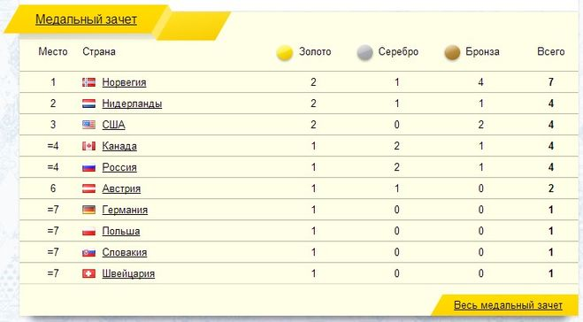

События 4-го дня Олимпиады

10 февраля

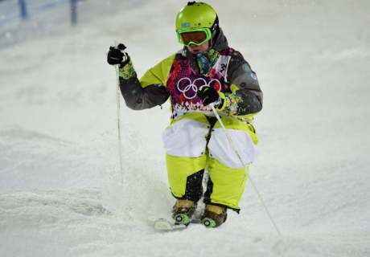Фот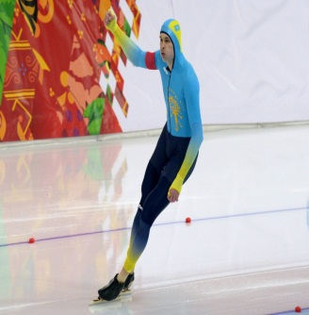о A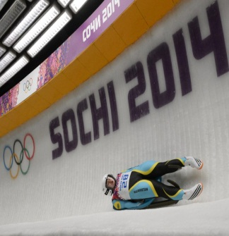FP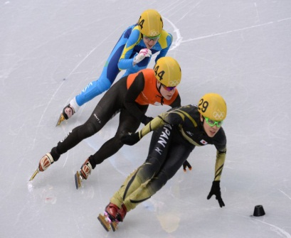©

1 2 3 4

1. На Олимпиаде в Сочи завершился третий медальный день, в который было разыграно пять комплектов наград, сообщает корреспондент[Vesti.kz](http://vesti.kz/). Казахстанские спортсмены выступили в шорт-треке, фристайле, биатлоне, конькобежном и санном спорте.  
  
Лучший результат из казахстанцев в этот день показал фристайлист **Дмитрий Рейхерд**, который в могуле [стал](http://vesti.kz/winter_olympic_games/184989/) пятым. Победил здесь канадец Алекс Билодо, опередивший своего соотечественника Микаэля Кингсбери и россиянина Александра Смышляева. Еще один представитель Казахстана **Павел Колмаков** занял десятое место.  
Конькобежец **Роман Креч**  на дистанции 500 метров  [показал](http://vesti.kz/winter_olympic_games/184985/)  седьмой результат. Весь [пьедестал](http://www.dostavka.ru/Canon-dlya-imagePROGRAF-iPF605-ST-25-id_6912484?partner_id=admitad&utm_source=admitad&utm_medium=cpa&utm_campaign=&utm_content=6912484) почета на этой дистанции заняли голландские конькобежцы. "Золото" выиграл Михел Мюлдер, "серебро" - Ян Смекенс, а "бронзу" - Роналд Мюлдер.

2. В мужской биатлонной гонке преследования на 12,5 километров **Ян Савицкий** [стал](http://vesti.kz/winter_olympic_games/184986/) 29-м, а Сергей Наумик финишировал 58-м. В этой гонке сборная Франции благодаря Мартену Фуркаду выиграла первое "золото" на Олимпиаде в Сочи. Второе место занял Ондржей Моравец из Чехии, а тройку призеров замкнул еще один представитель Франции Жан-Гийом Беатрикс.  
Саночница **Елизавета Аксенова** после второй из четырех попыток в личных соревнованиях [занимает](http://vesti.kz/winter_olympic_games/184988/) 29-е место. Лидирует здесь немецкая спортсменка Натали Гайзенбергер. Второй идет ее соотечественница Татьяну Хюфнер, а третьей - американка Эрин Хэмлин.   
  
3. Что касается шорт-трека, то все трое казахстанских спортсменов **Айдар Бекжанов**, **Денис Никиша**, [выступавшие](http://vesti.kz/winter_olympic_games/184974/) на дистанции 1500 метров, и **Инна Симонова**, на 500-метровке, [не смогли](http://vesti.kz/winter_olympic_games/184975/) преодолеть квалификацию. "Золото" на дистанции 1500 метров у мужчин [завоевал](http://vesti.kz/winter_olympic_games/184979/) канадец Шарль Хамлен. Вторым стал китаец Хань Тянюй, а третьим - Виктор Ан из России.  
  
Еще один [комплект](http://www.quelle.ru/Women_fashion/Women_shirts/Woman_Long_arms_shirt/Komplekt__m255257.html) наград был разыгран в суперкомбинации, который [выиграла](http://vesti.kz/winter_olympic_games/184981/) немецкая горнолыжница Мария Хефль-Риш. Серебряную награду завоевала австрийская спортсменка Николь Хосп, а "бронзу" получила американка Джулия Манкусо.  
  
После третьего дня в лидеры медального зачета вышла сборная Канады, которая имеет в своем активе семь медалей - три золотые, три серебряные и одну бронзовую награды. На втором месте голландские спортсмены (3, 2, 2), а на третьем - норвежцы (2, 1, 4).

Добавим, что 11 февраля, в четвертый медальный день Олимпиады в Сочи будет разыграно семь комплектов наград. Медали разыграют спортсмены, представляющие биатлон, [лыжи](http://www.enter.ru/reg/14974/product/children/ligi-kolesnik-2010206010633), фристайл, сноуборд, прыжки на лыжах с трамплина, санный и конькобежный спорт. Также во вторник с короткой программой выступят спортивные пары в фигурном катании, состоятся очередные матчи женского хоккейного турнира и соревнований по керлингу среди мужчин и женщин.

События 5-го дня Олимпиады

11 февраля

В медальном зачете лидируют Норвегия, Канада и Германия. Россия на 7 месте. У Казахстана медалей пока нет.

В этот день награды разыграли в: слоупстайле (фристайл), лыжные гонки (индивидуальный спринт), санный спорт, биатлон (гонка преследования), конькобежный спорт (спринт), прыжки на лыжах с трамплина (все- женщины), лыжные гонки (индивидуальный спринт), сноуборд (хаф-пайп) – все – мужчины.   Фристайл, слоупстайл – женщины Слойпстайл во фристайле отличается от слоупстайла в могуле тем, что в первом случае прохождение преград и прыжки совершаются на лыжах, а не на доске. В остальном очень много схожего, в том числе и фавориты. Поэтому ничего удивительного, что в данной дисциплине первенствовала представительница Страны Кленового листа Дара Хоуэлл, ее соотечественница Ким Ламарр стала бронзовой призеркой, а серебро досталось американке Дэвин Логан.

Лыжные гонки, индивидуальный спринт – женщины Данная дисциплина включает в себя сито отборочных соревнований, затем четвертьфинал, полуфинал и финал. В решающей гонке бегут шесть спортсменок. Дистанция 1.2 км. Наши лыжницы Елена Коломина и Татьяна Осипова, заняв соответственно 46-е и 57-е места, не преодолели даже первую квалификацию и выбыли из дальнейшей борьбы. В финале же награды Игр-2014 оспаривали три лыжницы из Норвегии: Майкен Касперсен Фалла, Ингвильд Флугстад Эстберг и Астрид Якобсен, а компанию им составили словенка Весна Фабьян, шведка Ида Ингемарсдоттер и американка Софи Колдуэлл. Сразу же со старта лидерство захватила Фалла, за ней бежала Фабьян, а третью позицию удерживала Эстберг. Однако в итоге Эстберг сумела отодвинуть словенку на третье место и завоевала серебро. Чемпионкой же стала Майкен Фалла.

Лыжные гонки, индивидуальный спринт – мужчины У представителей сильного пола правила идентичны, разве что дистанция на 200 метров длиннее. Еще этот вид примечателен тем, что четыре года назад в олимпийском Ванкувере начала сиять будущая звезда Алексей Полторанин из Казахстана. Тогда он стал пятым. На сей раз Полторанин не стал участвовать в гонке, приберегая силы для своих коронных дистанций. От нашей страны в спринте выступили Николай Чеботько, Денис Волотка и Роман Рагозин. Два последних не смогли преодолеть первый квалификационный забег. Они заняли 33-е и 58-е места. Чеботько же сумел отобраться в четвертьфинал, но финишировав в одной из шестерок (на стадии ¼, ½  финала в каждом из забегов также участвует по шесть лыжников, в следующий раунд выходят первые два.) предпоследним, дальше не прошел.  В решающей гонке состязались россиянин Сергей Устюгов, два норвежца: Ола Виген Хаттестад,  и Андерс Глеэрсен, а также три шведа:  Маркус Хельнер, Эмиль Йенссон и Теодор Петерсон. После серии драматичных событий самым удачливым оказался Хаттестад, который и стал чемпионом. Серебро выиграл Петерсон, а бронзу – Йенссон.

Конькобежный спорт, спринт 5000 м – женщины Здесь нашу страну представляла уроженка Караганды Екатерина Айдова. Однако в отличие от успеха Романа Креча в аналогичной гонке понедельника Катя не сумела подняться так высоко и финишировала 22-й. Данный вид на Играх в Сочи был примечателен тем, что на высшую ступень пьедестала поднялась не представительница Голландии как в предыдущих, а кореянка. Сан Хва Ли при этом установила еще и Олимпийский рекорд. И это немудрено. В Ванкувере-2010 она также первенствовала на этой же дистанции. К тому же Ли является и действующей чемпионкой мира. Второй была россиянка Ольга Фаткуллина. Представительница Страны тюльпанов Маргот Бур смогла только замкнуть тройку призеров.

Биатлон, гонка преследования 10 км – женщины Здесь состязались две представительницы нашей сборной – Елена Хрусталева и Дарья Усанова. Успешнее гонка сложилась для Хрусталевой, показавшей 37-й результат и не допустившей промахов на огневых рубежах. Итогом выступления Усановой стало 41 место и два допущенных промаха. Что касается золота, то впервые в своей биографии его завоевала Дарья Домрачева из Белоруссии. Серебряная медаль досталась норвежке Туре Бергер, а бронза – словенке Тее Грегорин. Санный спорт – женщины Впервые за всю историю независимости нашей страны от Казахстана в данном виде выступила одна спортсменка. Правда, не доморощенная. 18-ти летняя уроженка Красноярска Елизавета Аксенова приняла гражданство нашей страны 2,5 года назад и теперь защищает честь Казахстана на международной арене. Олимпийскую лицензию она завоевала по результатам своих выступлений на этапах Кубка мира, где лучшим показателем Лизы было 19-е место. В Сочи по итогам первых двух попыток она была 29-й из 31-й участниц. Третья попытка не изменила положения дел нашей саночницы, а по итогам финального – четвертого заезда Елизавета поднялась на одну строчку и стала в итоге 28-й. Что касается тройки призеров, то первенствовала в данном виде Натали Гейзенбергер из Германии, второй была ее соотечественница Татьяна Хюфнер, а третьей – американка Эрин Хэмлин.

Сноуборд, хаф-пайп – мужчины Хаф-пайп (англ. Half-pipe – половина трубы) – специальная вогнутая конструкция, в которой проходят соревнования по ряду видов спорта, с двумя встречными скатами и пространством между ними, позволяющее спортсменам двигаться от одной стены к другой, делая прыжки и выполняя трюки при каждом перемещении. Хавпайпом называется также сама дисциплина в том числе и в сноуборде. На Играх-2014 золото выиграл Юрий Подладчиков, ныне защищающий честь Швейцарии. За эту страны экс-россиянин выступает за Швейцарию с 2007 года. Спортсмен даже участвовал в Играх-2006 в Турине, где занял 37-е место в квалификации и не смог пройти в финал соревнований. Второе место занял японец Аюми Хирано, а третьим стал его соотечественник Таку Хираока. Прыжки на лыжах с трамплина – женщины   В Сочи впервые в истории Олимпийских игр девушки разыграли медали в прыжках с трамплина. Первой стала немка Карина Фогт, второй – австрийка Даниэла Ирашко-Штольц, третьей – француженка Колин Маттель.

|  |  |  |  |  |  |
| --- | --- | --- | --- | --- | --- |
| **Место** | **Страна** | **Золото** | **Серебро** | **Бронза** | **Всего** |
| 1 | Канада | 3 | 3 | 1 | 7 |
| 2 | Нидерланды | 3 | 2 | 2 | 7 |
| 3 | Норвегия | 2 | 1 | 4 | 7 |
| 4 | США | 2 | 0 | 3 | 5 |
| 5 | Германия | 2 | 0 | 0 | 2 |
| **6** | **Россия** | **1** | **2** | **3** | **6** |
| 7 | Австрия | 1 | 2 | 0 | 3 |
| 8 | Франция | 1 | 0 | 1 | 2 |
| 9 | Польша | 1 | 0 | 0 | 1 |
| 9 | Словакия | 1 | 0 | 0 | 1 |
| 9 | Швейцария | 1 | 0 | 0 | 1 |
| 12 | Чехия | 0 | 2 | 1 | 3 |
| 13 | Швеция | 0 | 2 | 0 | 2 |
| 14 | Италия | 0 | 1 | 1 | 2 |
| 15 | Китай | 0 | 1 | 0 | 1 |
| 15 | Словения | 0 | 1 | 0 | 1 |
| 15 | Финляндия | 0 | 1 | 0 | 1 |
| 18 | Соединен. Королев. | 0 | 0 | 1 | 1 |
| 18 | Украина | 0 | 0 | 1 | 1 |

События 5-го дня Олимпиады

12 февраля

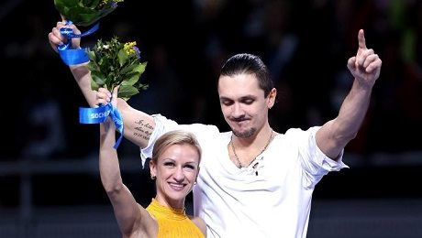

Программа среды включала в себя розыгрыш шести комплектов наград. Это горнолыжный спорт, сноуборд (все – женщины), конькобежный спорт, санный спорт, лыжное двоеборье (все – мужчины), фигурное катание (спортивные пары).

КОНЬКОБЕЖНЫЙ СПОРТ, 1 000 М (МУЖЧИНЫ)

Именно здесь обрушилась одна из медальных мечт Казахстана. Дело в том, что конькобежца Дениса Кузина из Костаная, ставшего чемпионом мира в 2013 году именно в данной дисциплине, прочили в Сочи на пьедестал. Об этом говорили не только у нас в стране, но и за рубежом. Однако мы предполагаем, а спортивный Бог располагает. И он распорядился, чтобы Денис, бежавший в заключительном забеге из 20 пар, стал только седьмым. Другие наши скороходы Роман Креч и Федор Мезенцев заняли соответственно 13-е и 33 –е места. Но не повезло не только Кузину. Многократный чемпион мира и двукратный Олимпийский чемпион Шани Дэвис из США вообще сложил свои чемпионские полномочия и финишировал только восьмым. Что касается победителей, то как говорится «Голландцы рулят!». Снова на высшую ступень пьедестала поднялся представитель этой страны. Им стал Стефан Гротхейс. Его соотечественник Михел Мюлдер взял бронзу, а между ними вклинился Денни Моррисон из Канады.

ГОРНОЛЫЖНЫЙ СПОРТ, СКОРОСТНОЙ СПУСК, ЖЕНЩИНЫ

Доминик Гизин из Швейцарии, стартовавшая под восьмым номером, великолепно прошла самый сложный отрезок дистанции (четвертый) и мгновенно стала лидером. Через несколько спортсменок свое выступление начала словенка Тина Мазе, которая традиционно является фаворитом  любых горнолыжных состязаний. И этот заезд получился самым интересным. Более того, его можно назвать историческим.  Мазе просто пролетела по дистанции. Последняя отсечка показала ее преимущество -0,38, а вот на ленточке секундомер зафиксировал 0,00, возвестив о том, что в гонке могут быть две золотые медалистки. В итоге так и вышло. Серебро не досталось никому, а бронзу завоевала Лара Гут, также представлявшая Швейцарию.

ЛЫЖНОЕ ДВОЕБОРЬЕ, МУЖЧИНЫ

Этот вид спорта еще называют северным двоеборьем. Он состоит из двух дисциплин: прыжки на лыжах с трамплина и лыжные гонки на 10 км. После первого вида тройка лидеров выглядела следующим образом: 1) Эрик Френцель (Германия), 2) Акито Ватабе (Япония), 3) Евгений Климов (Россия). Однако хозяева Игр-2014 про своего земляка отзывались не с очень большим оптимизмом: «Рожденный прыгать, бежать не может». И Климов в лыжном забеге еще раз подтвердил печальную истину. 10 километров на лыжах он преодолел среди участвующих последним и лишился шансов на награды. Френцель же с Ватабе нашли нужный компромисс и немец выиграл золото, а японец – серебро. Обратную истину доказал будущий бронзовый призер в этом виде спорта Магнус Крог из Норвегии. По результатам прыжков с трамплина он занимал только 20-е место, однако благодаря хорошим спринтерским качествам сумел подняться на третье ступень пьедестала.

САННЫЙ СПОРТ, ДВОЙКИ, МУЖЧИНЫ

Германия взяла третье золото сочинской Олимпиады в санном спорте. Тобиас Вендль и Тобиас Арльт выиграли соревнования двухместных саней. Братья Лингеры (Андреас и Вольфганг) из Австрии стали серебряными призерами Игр, а братья Сиксы (Андрис и Юрис) из Латвии - бронзовыми.

ФИГУРНОЕ КАТАНИЕ, СПОРТИВНЫЕ ПАРЫ

Российская пара Татьяна Волосожар и Максим Траньков (на снимке) выиграли соревнования в произвольной программе спортивных пар на зимних Олимпийских играх в Сочи. Накануне они установили мировой рекорд, набрав 84,17 балла в короткой программе. По итогам именно этот дуэт и стал Олимпийскими чемпионами. Еще один российский дуэт — Ксения Столбова и Федор Климов — занял второе место как в произвольной программе так и в целом. Бронза досталась немецкому тандему: Алена Савченко – Роберт Столбовы.

СНОУБОРД, ХАФПАЙП, ЖЕНЩИНЫ

Американка Кейтлин Фаррингтон завоевала золотую медаль в этих соревнованиях. Она всего на 25 сотых секунды обогнала австралийку Тору Брайт. Еще одна представительница США Келли Кларк стала бронзовой призеркой.

МЕДАЛЬНЫЙ ЗАЧЕТ

|  |  |  |  |  |  |
| --- | --- | --- | --- | --- | --- |
| Место | Страна | Золото | Серебро | Бронза | Всего |
| 1 | [Германия](http://www.sochi2014.com/komanda-germaniya) | 6 | 1 | 1 | 8 |
| 2 | [Канада](http://www.sochi2014.com/komanda-kanada) | 4 | 4 | 2 | 10 |
| 3 | [Норвегия](http://www.sochi2014.com/komanda-norvegiya) | 4 | 3 | 5 | 12 |
| 4 | [Нидерланды](http://www.sochi2014.com/komanda-niderlandi) | 4 | 2 | 4 | 10 |
| 5 | США | 3 | 1 | 5 | 9 |
| 6 | [Швейцария](http://www.sochi2014.com/komanda-shveytsariya) | 3 | 0 | 1 | 4 |
| 7 | [Россия](http://www.sochi2014.com/komanda-rossiya) | 2 | 4 | 3 | 9 |
| 8 | [Австрия](http://www.sochi2014.com/komanda-avstriya) | 1 | 4 | 0 | 5 |
| 9 | [Словения](http://www.sochi2014.com/komanda-sloveniya) | 1 | 1 | 2 | 4 |
| 10 | [Франция](http://www.sochi2014.com/komanda-frantsiya) | 1 | 0 | 2 | 3 |
| 11 | [Беларусь](http://www.sochi2014.com/komanda-belarus) | 1 | 0 | 0 | 1 |
| 12 | [Польша](http://www.sochi2014.com/komanda-polsha) | 1 | 0 | 0 | 1 |
| 13 | [Словакия](http://www.sochi2014.com/komanda-slovakiya) | 1 | 0 | 0 | 1 |
| 14 | [Южная Корея](http://www.sochi2014.com/komanda-yuzhnaya-koreya) | 1 | 0 | 0 | 1 |
| 15 | [Швеция](http://www.sochi2014.com/komanda-shvetsiya) | 0 | 3 | 1 | 4 |
| 16 | [Чешская Республика](http://www.sochi2014.com/komanda-cheshskaya-respublika) | 0 | 2 | 1 | 3 |
| 17 | [Япония](http://www.sochi2014.com/komanda-yaponiya) | 0 | 2 | 1 | 3 |
| 18 | [Италия](http://www.sochi2014.com/komanda-italiya) | 0 | 1 | 1 | 2 |
| 19 | [Австралия](http://www.sochi2014.com/komanda-avstraliya) | 0 | 1 | 0 | 1 |
| 20 | [Китай](http://www.sochi2014.com/komanda-kitay) | 0 | 1 | 0 | 1 |
| 21 | [Финляндия](http://www.sochi2014.com/komanda-finlyandiya) | 0 | 1 | 0 | 1 |
| 22 | [Латвия](http://www.sochi2014.com/komanda-latviya) | 0 | 0 | 1 | 1 |
| 23 | Великобритания | 0 | 0 | 1 | 1 |
| 24 | [Украина](http://www.sochi2014.com/komanda-ukraina) | 0 | 0 | 1 | 1 |

События 7-го дня Олимпиады

13 февраля

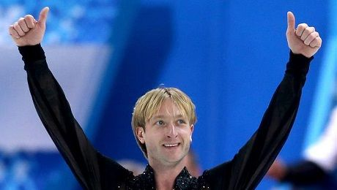

**В четверг были разыграны награды в следующих видах спорта: фристайл (слоупстайл), биатлон (все – мужчины), лыжные гонки, конькобежный спорт, шорт-трек (все – женщины), а также в санном спорте (эстафета). Кроме этого мужчины откатали короткую программу в фигурном катании (среди них и казахстанец Денис Тен).**

**ФРИСТАЙЛ, СЛОУПСТАЙЛ, МУЖЧИНЫ**

 Слоупстайл впервые включен в программу Олимпиад. Это давало участникам этих увлекательнейших соревнований уникальную возможность войти в историю не просто победителем, а первым обладателем золотых наград в этой дисциплине. Видимо, больше всех войти в историю пожелали американцы и тройка призеров получилась исключительно из представителей США. Золото выиграл Джосс Кристенсен, серебро завоевал Гас Кенворт, а бронза досталась Николасу Гепперу.

**ЛЫЖНЫЕ ГОНКИ, 10 КМ КЛАССИЧЕСКИМ СТИЛЕМ, ЖЕНЩИНЫ**

Среди 75 спортсменок, вышедших на старт, было три представительницы нашей страны. Лучшей из казахстанок в итоге оказалась Елена Коломина, ставшая 36-й. Анастасия Слонова финишировала на 46-м месте, а Татьяна Осипова на 52-м. Что касается победителей, то дистанцию выиграла польская гонщица Юстина Ковальчик, бежавшая со сломанной стопой. Серебряной медали удостоилась шведка Шарлотта Калла, а бронзу завоевала норвежка Тереза Йохауг.

**БИАТЛОН, ИНДИВИДУАЛЬНАЯ ГОНКА НА 20 КМ, МУЖЧИНЫ**

Здесь выступило четыре казахстанца. Ян Савицкий, ставший 20-м, показал лучший результат среди наших.  Антон Пантов по итогам гонки занял 27-е место, Сергей Наумик — 76-е, Александр Трифонов — 85-е соответственно. На высшую же ступень пьедестала поднялся Мартен Фуркад из Франции, вторым финишировал немец Эрик Лассер, а замкнул тройку призеров россиянин Евгений Гараничев, отмечавший в этот день свой день рождения.

**КОНЬКОБЕЖНЫЙ СПОРТ, 1000 М, ЖЕНЩИНЫ**

Сенсаций в конькобежном спорте ныне на Играх-2014 происходит мало. Однако итоги, а точнее победительницу километрового забега у представительниц слабого пола расценивать иначе нельзя. Китаянка Хон Чжан пока мало известна на международной арене, однако результат, показанный ею в седьмом забеге, сумел стать лучшим. Второе-третье места поделили между собою представительницы Страны [тюль](http://www.wildberries.ru/catalog/1050965/detail.aspx)панов: у Ирен Вюст – серебро, а у Маргот [Бур](http://www.dostavka.ru/Makita-P-21951-id_6696807?partner_id=admitad&utm_source=admitad&utm_medium=cpa&utm_campaign=&utm_content=6696807) соответственно бронза. Единственная казахстанка Екатерина Айдова не смогла прыгнуть выше головы и стала 19-й среди 36-ти стартовавших.

**ШОРТ-ТРЕК, 500М, ЖЕНЩИНЫ**

За медали же в спринтерской дистанции боролись в основном представительницы Азии. Главными претендентами на победу изначально считалась китаянка Фэн Кесин и кореянки Пак Син-Хи и Шим Сук-Хи. Тем не менее Шим Сук-Хи не смогла пробиться даже в полуфинал, а Фэн Кесин осталась без решающего забега из-за падения. В финал пробились китаянка Ли Цзянжоу, Элис Кристи из Великобритании, итальянка Арианна Фонтана и уже упомянутая Пак Син-Хи. После драматических падений первой в забеге финишировала спортсменка из Поднебесной. Серебро у Фонтаны, а бронза за Син-Хи.

**ШОРТ-ТРЕК, ЭСТАФЕТА, МУЖЧИНЫ**

И все-таки в четверг был и на нашей улице праздник. Команда Казахстана по шорт-треку в составе Абзала Ажгалиева, Айдара Бекжанова, Дениса Никиши и Нурбергена Жумагазиева по итогам полуфинала эстафеты на 5000 метров сенсационно пробилась в финал состязаний. Отечественные атлеты за право выхода в решающую стадию боролись с представителями США, Южной Кореи и Голландии. По итогам забега, наши шорт-трекеры заняли второе место в четверке, уступив лишь голландцам. Финал состоится 21 февраля. Соперниками сборной Казахстана будут команды России, Китая и вышеупомянутых голландцев.

**САННЫЙ СПОРТ, СМЕШАННАЯ ЭСТАФЕТА**

В дебютных олимпийских состязаниях в эстафете на старт вышли представители 12 сборных команд: России, Австрии, Германии, Италии, Канады, Латвии, Польши, Словакии, США, Украины, Чехии и Южной Кореи. Изначально все внимание было приковано к соперничеству сборных России и Германии. В индивидуальных мужских и женских соревнованиях, а также в противостоянии двоек в Сочи неизменно выигрывали представители Германии. Состязания в эстафете не стали исключением и сборная Германии завоевала еще одно золото. Серебро доста[лось](http://www.wildberries.ru/catalog/1148764/detail.aspx) россиянам, а бронза – латышам.

**ФИГУРНОЕ КАТАНИЕ, МУЖЧИНЫ, КОРОТКАЯ ПРОГРАММА**

Главная интрига данных состязаний рухнула еще не успев начаться: двукратный Олимпийский чемпион Евгений Плющенко из России из-за возобновившихся болей в спине снялся с соревнований. Однако помимо него претендентов на золото здесь хватало. И среди них казахстанец Денис Тен. Однако алмаатинец не очень удачно откатал короткую программу и пока только девятый. Он уступает лидеру, Юдзуру Ханю из Японии 17, 39 балла. Другой представитель нашей страны Абзал Ракимгалиев идет в списке 20-м.

МЕДАЛЬНЫЙ ЗАЧЕТ

|  |  |  |  |  |  |
| --- | --- | --- | --- | --- | --- |
| Место | Страна | Золото | Серебро | Бронза | Всего |
| 1 | [Германия](http://www.sochi2014.com/komanda-germaniya) | 7 | 2 | 1 | 10 |
| 2 | [Канада](http://www.sochi2014.com/komanda-kanada) | 4 | 4 | 2 | 10 |
| 3 | [Норвегия](http://www.sochi2014.com/komanda-norvegiya) | 4 | 3 | 6 | 13 |
| 4 | [Нидерланды](http://www.sochi2014.com/komanda-niderlandi) | 4 | 3 | 5 | 12 |
| 5 | США | 4 | 2 | 6 | 12 |
| 6 | [Швейцария](http://www.sochi2014.com/komanda-shveytsariya) | 3 | 0 | 1 | 4 |
| 7 | [Россия](http://www.sochi2014.com/komanda-rossiya) | 2 | 5 | 4 | 11 |
| 8 | [Китай](http://www.sochi2014.com/komanda-kitay) | 2 | 1 | 0 | 3 |
| 9 | [Франция](http://www.sochi2014.com/komanda-frantsiya) | 2 | 0 | 2 | 4 |
| 10 | [Польша](http://www.sochi2014.com/komanda-polsha) | 2 | 0 | 0 | 2 |
| 11 | [Австрия](http://www.sochi2014.com/komanda-avstriya) | 1 | 4 | 0 | 5 |
| 12 | [Словения](http://www.sochi2014.com/komanda-sloveniya) | 1 | 1 | 2 | 4 |
| 13 | [Южная Корея](http://www.sochi2014.com/komanda-yuzhnaya-koreya) | 1 | 0 | 1 | 2 |
| 14 | [Беларусь](http://www.sochi2014.com/komanda-belarus) | 1 | 0 | 0 | 1 |
| 15 | [Словакия](http://www.sochi2014.com/komanda-slovakiya) | 1 | 0 | 0 | 1 |
| 16 | [Швеция](http://www.sochi2014.com/komanda-shvetsiya) | 0 | 4 | 1 | 5 |
| 17 | [Италия](http://www.sochi2014.com/komanda-italiya) | 0 | 2 | 1 | 3 |
| 18 | [Чешская Республика](http://www.sochi2014.com/komanda-cheshskaya-respublika) | 0 | 2 | 1 | 3 |
| 19 | [Япония](http://www.sochi2014.com/komanda-yaponiya) | 0 | 2 | 1 | 3 |
| 20 | [Австралия](http://www.sochi2014.com/komanda-avstraliya) | 0 | 1 | 0 | 1 |
| 21 | [Финляндия](http://www.sochi2014.com/komanda-finlyandiya) | 0 | 1 | 0 | 1 |
| 22 | [Латвия](http://www.sochi2014.com/komanda-latviya) | 0 | 0 | 2 | 2 |
| 23 | Великобритания | 0 | 0 | 1 | 1 |
| 24 | [Украина](http://www.sochi2014.com/komanda-ukraina) | 0 | 0 | 1 | 1 |

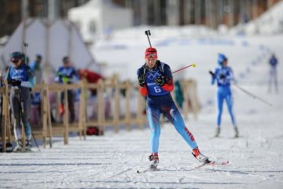

События 8-го дня Олимпиады

14 февраля

Завершился седьмой день Олимпиады-2014 в Сочи. Сегодня состоялось немало интересных соревнований, которые принесли зрителям массу ярких впечатлений. А российские болельщики стали свидетелями появления в общей копилке нашей сборной новых медалей.

Мы расскажем своим читателям самые яркие новости Олимпиады в Сочи-2014 сегодня 14 февраля, вы узнаете результаты соревнований, также на этой странице находится регулярно обновляемая таблица медального зачета Сочи-2104. Но сначала мы предлагаем краткий обзор самых значимых событий вчерашнего дня.

Ски-слоупстайл

Начался этот день с того, что американцы подтвердили свое безусловное лидерство в новой олимпийской дисциплине — ски-слоупстайл. На пьедестал почета по результатам соревнований взошли сразу три представителя США: Джосс Кристенсен, Гус Кенворт, Николас Геппер. Отметим, что эта спортивная дисциплина была включена в олимпийскую программу именно по инициативе США.

Лыжная гонка среди женщин

Победу в лыжной гонке на 10 километров классическим стилем одержала польская спортсменка Юстина Ковальчик. Спортсменка потрясла всех своим упорством и волей к победе. Совсем недавно Юстина перенесла многоуровневый перелом стопы. Но эта травма не помешала ей стать первой на Олимпиаде в Сочи. Серебряную медаль в этих соревнованиях завоевала представительница Швеции Шарлотта Калла, «бронза» досталась норвежке Терезе Йохаут. Лучшей среди россиянок стала Наталья Жукова, занявшая седьмое место.

Матч по хоккею Россия-Словения

Первую игру в рамках олимпийского хоккейного турнира в Сочи-2014 сыграли россияне. В матче Россия-Словения наши хоккеисты, являющиеся одними из фаворитов турнира, одержали уверенную победу со счетом 5:2.

Конькобежный спорт среди женщин

В соревнованиях по конькобежному спорту среди женщин на дистанции 1 000 метров «золото» Олимпиады-2014 завоевала представительница Китая Чжан Хун. «Серебро» и «бронза» достались двум представительницам Нидерландов Ирен Вюст, Маргот Бур. Россиянка Ольга Фаткулина, ранее выигравшая серебряную медаль на дистанции 500 метров, на этот раз показала седьмой результат.

Санная эстафета

Победителями в санной эстафете стали немцы. Россияне завоевали серебряную медаль. Бронзовая награда досталась латвийским спортсменам, что немало удивило болельщиков. Латвийцам удалось показать лучшее время, по сравнению с такими сильными командами, как США, Канада, Италия.

Индивидуальная гонка в биатлоне

Индивидуальную гонку в биатлоне выиграл французский спортсмен Мартен Фуркад. Это уже второе «золото» француза, завоеванное на Олимпиаде-2014 в Сочи. Напомним, ранее он стал чемпионом в гонке преследования. Серебряную медаль выиграл немецкий биатлонист, единственный из трех призеров не допустивший ни одного промаха в этих соревнованиях. «Бронзу» завоевал российский спортсмен Евгений Гараничев, положив в общую копилку российской сборной юбилейную десятую медаль Олимпиады-2014.

Фигурное катание

Огромное разочарование ждало сегодня российских любителей фигурного катания. Двукратный олимпийский чемпион Евгений Плющенко, фаворит Олимпиады-2014 в мужском одиночном катании, разминаясь перед выступлением в короткой программе мужского одиночного катания, травмировал спину и был вынужден отказаться от борьбы за медаль. Более того, фигурист официально объявил о завершении своей спортивной карьеры.

Спортивные события, запланированные на 14 февраля

Теперь перейдем к событиям дня сегодняшнего. Болельщиков ждут следующие новости Олимпиады в Сочи-2014 сегодня 14 февраля:

В восьмой день XXII зимних Олимпийских игр будет разыграно шесть комплектов медалей.

Любители биатлона смогут поболеть за женщин, которым предстоит преодолеть дистанцию в 15 километров.

Мужчинам предстоит преодолеть 15 километров в лыжной эстафете классическим стилем. Также мужчины будут соревноваться в супер-комбинации по горным лыжам в слаломе.

Поклонники фигурного катания смогут насладиться произвольной программой одиночного катания среди мужчин.

Состоятся соревнования по скелетону, а также по фристайлу в спортивной дисциплине акробатика.

Немало ярких событий сегодня ждет хоккейных фанатов. 14 февраля состоится пять матчей по хоккею. Предстоят встречи Чехии и Латвии, Швеции и Швейцарии, Норвегии и Финляндии, Канады и Австрии.

**Медальный зачет Олимпиады в Сочи 2014 сегодня 14 февраля таблица (результаты по состоянию на 24:00 по МСК):**

| **№ \*** | **Страна** | **Золото** | **Серебро** | **Бронза** | **Всего** |
| --- | --- | --- | --- | --- | --- |
| 1 | Германия | 7 | 2 | 1 | 10 |
| 2 | Швейцария | 5 | 1 | 1 | 7 |
| 3 | Канада | 4 | 5 | 2 | 11 |
| 4 | Норвегия | 4 | 3 | 6 | 13 |
| 5 | США | 4 | 3 | 6 | 13 |
| 6 | Нидерланды | 4 | 3 | 5 | 12 |
| 7 | Белоруссия | 3 | 0 | 1 | 4 |
| 8 | **Россия** | 2 | 5 | 5 | 12 |
| 9 | Китай | 2 | 2 | 0 | 4 |
| 10 | Франция | 2 | 0 | 2 | 4 |
| 11 | Польша | 2 | 0 | 0 | 2 |
| 12 | Австрия | 1 | 4 | 0 | 5 |
| 13 | Япония | 1 | 2 | 1 | 4 |
| 14 | Словения | 1 | 1 | 2 | 4 |
| 15 | Южная Корея | 1 | 0 | 1 | 2 |
| 16 | Великобритания | 1 | 0 | 1 | 2 |
| 17 | Словакия | 1 | 0 | 0 | 1 |
| 18 | Швеция | 0 | 5 | 2 | 7 |
| 19 | Италия | 0 | 2 | 2 | 4 |
| 20 | Чехия | 0 | 2 | 1 | 3 |
| 21 | Австралия | 0 | 1 | 1 | 2 |
| 22 | Хорватия | 0 | 1 | 0 | 1 |
| 23 | Финляндия | 0 | 1 | 0 | 1 |
| 24 | Латвия | 0 | 0 | 2 | 2 |
| 25 | Казахстан | 0 | 0 | 1 | 1 |
| 26 | Украина | 0 | 0 | 1 | 1 |

Таблица медального зачета Олимпиады в Сочи 2014 сегодня 14 февраля будет систематически обновляться по факту получения информации о результатах соревнований. Тут же читатели смогут найти итоги и самые яркие новости Олимпиады в Сочи 2014 сегодня 14 февраля.

Обновления

Лучшим в гонке классическим стилем на дистанции 15 километров [стал представитель Швейцарии](http://sochinews.net/olimpiya/1755-lyzhnuyu-gonku-klassicheskim-stilem-vyigral-shvejcarec.html) Дарио Колонья. Серебряная и бронзовая медали достались шведам Юхану Ульссону и Даниэлю Рикардссону. Лучший из российских спортсменов Александр Бессмертных занял седьмое место, отстав от чемпиона на 1 минуту и 8 секунд.

Победительницей в индивидуальной гонке в биатлоне [стала белоруска Дарья Домрачева](http://sochinews.net/olimpiya/1757-darya-domracheva-vyigrala-individualnuyu-gonku-v-biatlone.html). Напомним, ранее спортсменка оказалась лучшей в гонке преследования. Таким образом, Домрачева положила две золотые награды в копилку белорусской сборной. Второе место заняла швейцарка Селина Гаспарин. Бронзовую медаль завоевала еще одна представительница Белоруссии Надежда Скардино. Лучшей из российских спортсменок стала Ольга Зайцева, занявшая в этих соревнованиях 15-е место.

Российская спортсменка Елена Никитина [завоевала бронзовую медаль](http://sochinews.net/olimpiya/1758-rossiyanka-elena-nikitina-poluchila-bronzu-v-skeletone.html) в женском скелетоне, уступив чемпионке Элизабет Ярнольд (Великобритания) 1,41 секунды. Серебряную медаль завоевала американка Пайкус-Пейс. Интересно, что это первая олимпийская награда России в женском скелетоне.

Белорусская спортсменка Алла Цупер принесла своей сборной третью золотую медаль на Олимпиаде-2014, [одержав победу в акробатическом фристайле](http://sochinews.net/olimpiya/1759-beloruska-alla-cuper-vyigrala-zoloto-v-akrobaticheskom-fristajle.html). В результате сборная Белоруссии обошла в общекомандном зачете российскую сборную, имеющую в своей копилке на данный момент лишь две золотые медали.

Чемпионом в фигурном катании среди мужчин [стал молодой талантливый японец](http://sochinews.net/olimpiya/1760-figurnoe-katanie-sredi-muzhchin-vyigral-kitaec-yuzuru-xanyu.html)Юзуру Ханю. Серебряную медаль завоевал канадец Патрик Чан. “Бронза” досталась представителю Казахстана Денису Тен. Интересно, что после выступления в короткой программе он занимал десятую строчку в общем зачете. Но мастерство, продемонстрированное им в произвольной программе, обеспечило ему олимпийскую награду.

[Победителем в суперкомбинации](http://sochinews.net/olimpiya/1761-superkombinaciyu-vyigral-shvejcarec-sandro-viletta.html) стал спортсмен из Швейцарии Сандро Вилетта. “Серебро” выиграл хорват Ивица Костелиц. Бронзовым медалистом стал представитель Италии Кристоф Иннерхофер. Лучшим из россиян в этой спортивной дисциплине стал Павел Трихичев, занявший 25-е место.

|  |
| --- |
|  |

События 9-го дня Олимпиады

15 февраля

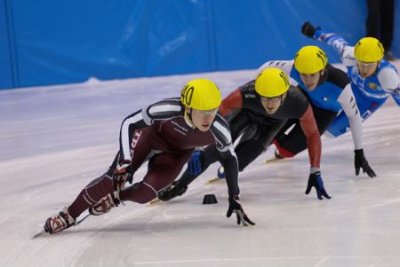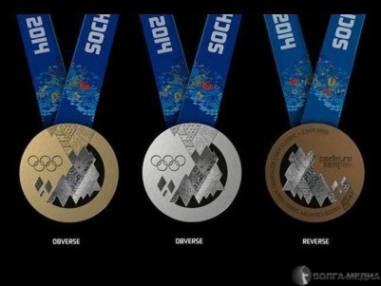

Вот и подошел к завершению восьмой день Олимпийских игр 2014 года в Сочи. Сегодня состоялось немало интересных спортивных событий, которые принесли зрителям массу бурных эмоция и ярких впечатлений.

Предлагаем вниманию читателей наиболее значимые новости Олимпиады в Сочи-2014 сегодня 15 февраля. У нас вы узнаете результаты соревнований, также на этой странице находится систематически обновляемая таблица медального зачета Сочи-2104. Но сначала мы предлагаем краткий обзор самых значимых событий вчерашнего дня.

Лыжная гонка классическим стилем

Лыжную гонку классическим стилем на дистанции 15 километров выиграл швейцарец Дарио Колонья, став тем самым двукратным чемпионом Олимпиады-2014 в Сочи. Напомним, 9 февраля он стал лучшим в скиатлоне. «Серебро» и «бронзу» завоевали представители Швеции Юхан Ульссон и Даниэль Рикардсон. Российские лыжники в этих состязаниях остались без медалей. Лучший результат продемонстрировал Александр Бессмертных, уступивший победителю гонки 1 минуту 8 секунд и занявший седьмое место.

Индивидуальная гонка в биатлоне

Победу в индивидуальной гонке в биатлоне среди женщин одержала белорусская спортсменка Дарья Домрачева. Эта награда стала для нее вторым «золотом» Олимпиады в Сочи 2014 года. Напомним, до этого белоруска выиграла гонку преследования на десять километров. Серебряная медаль в индивидуальной гонке досталась швейцарке Селине Гаспарин. «Бронзу» завоевала еще одна белоруска Надежда Скардино. Лучшей из россиянок в этом соревновании стала Ольга Зайцева. К сожалению, знаменитой русской биатлонистке не удалось попасть в лучшую десятку. Она заняла 15-е место.

Женский скелетон

Бронзовая медаль в женском скелетоне досталась представительнице России Елене Никитиной. Интересно, что эта награда стала первой олимпийской медалью российской сборной в истории по женскому скелетону. Золотую медаль завоевала представительница Великобритании Элизабет Ярнольд. «Серебро» досталось спортсменке из США Ноэль Пайкус-Пейс.

Акробатический фристайл

Победительницей соревнований по акробатическому фристайлу стала спортсменка из Белоруссии Алла Цупер. Эта победа стала третьей золотой медалью сборной Белоруссии на Олимпиаде в Сочи-2014. Это позволило белорусским спортсменам обойти в общекомандном зачете россиян, имеющих в своей копилке лишь две золотые медали. «Серебро» в этих соревнованиях выиграла китаянка Мэнтао Сюй, «бронза» досталась австралийке Лидии Лассила.

Мужское одиночное фигурное катание

Россия впервые за четверть века осталась без олимпийских медалей в мужском одиночном фигурном катании. Единственный представитель России в этой дисциплине Евгению Плющенко, будучи фаворитом в этой спортивной дисциплине, вчера травмировал спину и отказался от участия в соревнованиях. В результате победителем стал 19-летний представитель Японии Юзуру Ханю. Серебряную медаль завоевал канадец Патрик Чан. «Бронзу» выиграл спортсмен из Казахстана Денис Тен. Интересно, что казах шел десятым после короткой программы. Но виртуозное выступление в произвольной программе позволило ему войти в тройку победителей.

Супер-комбинация

По результатам заездов в слаломе были определены победители в супер-комбинации. Причем итоги оказались очень неожиданными. Ни один спортсмен, занимавший призовое место по результатам скоростного спуска, в итоге не вошел в тройку призеров. Так, «золото» досталось швейцарцу Сандро Вилетта, занимавшему по результатам скоростного спуска 14-е место. Хорват Ивица Костелич, занявший в скоростном спуске седьмое место, в итоге выиграл «серебро». А «бронза» досталась итальянцу Кристофу Иннерхоферу, занимавшему по результатам скоростного спуска восьмое место.

В завершение нашего обзора интересная новость, не относящаяся к олимпийским событиям, но способная заинтересовать поклонников «Формулы-1». Организаторы, наконец, определили стоимость билетов на «Формулу-1» в Сочи. Цены будут варьировать в пределах 7 000 — 30 000 рублей.

Спортивные мероприятия, запланированные на 15 февраля

Теперь перейдем к событиям сегодняшнего дня. Зрителей ждут следующие новости Олимпиады в Сочи-2014 сегодня 15 февраля:

Сегодня на Олимпиаде будут разыграны 7 комплектов медалей. Женщины будут соревноваться в супер-гиганте и в женской эстафете 4×5.

У мужчин пройдет финал в прыжках с большого трамплина и в скелетоне. Также мужчины выявят лучших в скоростном беге на коньках на дистанции 1 500 метров.

В шорт-треке будут разыграны два комплекта наград. Женщины будут соревноваться на дистанции 1 500 метров, мужчины — на дистанции 1 000 метров.

Интересным станет этот день и для любителей хоккея: мужская российская сборная проведет свой второй матч в рамках олимпийского хоккейного турнира Сочи-2014.

**Медальный зачет Олимпиады в Сочи 2014 сегодня 15 февраля таблица (результаты по состоянию на 21:50 по МСК):**

| **№ \*** | **Страна** | **Золото** | **Серебро** | **Бронза** | **Всего** |
| --- | --- | --- | --- | --- | --- |
| 1 | Германия | 7 | 3 | 2 | 12 |
| 2 | Швейцария | 5 | 1 | 1 | 7 |
| 3 | **Россия** | 4 | 6 | 5 | 15 |
| 4 | Канада | 4 | 5 | 3 | 12 |
| 5 | Нидерланды | 4 | 4 | 6 | 14 |
| 6 | США | 4 | 3 | 7 | 14 |
| 7 | Норвегия | 4 | 3 | 6 | 13 |
| 8 | Китай | 3 | 2 | 0 | 5 |
| 9 | Белоруссия | 3 | 0 | 1 | 4 |
| 10 | Польша | 3 | 0 | 0 | 3 |
| 11 | Австрия | 2 | 4 | 1 | 7 |
| 12 | Франция | 2 | 0 | 2 | 4 |
| 13 | Швеция | 1 | 5 | 2 | 8 |
| 14 | Япония | 1 | 2 | 1 | 4 |
| 15 | Словения | 1 | 1 | 2 | 4 |
| 16 | Южная Корея | 1 | 1 | 1 | 3 |
| 17 | Великобритания | 1 | 0 | 1 | 2 |
| 18 | Словакия | 1 | 0 | 0 | 1 |
| 19 | Италия | 0 | 2 | 3 | 5 |
| 20 | Чехия | 0 | 2 | 1 | 3 |
| 21 | Финляндия | 0 | 2 | 0 | 2 |
| 22 | Латвия | 0 | 1 | 2 | 3 |
| 23 | Австралия | 0 | 1 | 1 | 2 |
| 24 | Хорватия | 0 | 1 | 0 | 1 |
| 25 | Украина | 0 | 0 | 1 | 1 |
| 26 | Казахстан | 0 | 0 | 1 | 1 |

Таблица медального зачета Олимпиады в Сочи 2014 сегодня 15 февраля будет систематически обновляться по факту получения информации о результатах соревнований. Тут же читатели смогут найти итоги и самые яркие новости Олимпиады в Сочи 2014 сегодня 15 февраля.

Обновления

Чемпионом в шорт-треке на дистанции 1 000 метров [стал российский спортсмен](http://sochinews.net/olimpiya/1763-pobedu-v-short-treke-na-1000-m-oderzhal-rossiyanin-viktor-an.html)Виктор Ан. Второе место занял другой россиянин - Владимир Григорьев. Бронзовая медаль досталась представителю Нидерландов Шинкье Кнегта.

Чемпионкой в супер-гиганте [стала австрийка Анна Фенингер](http://sochinews.net/olimpiya/1764-super-gigant-vyigrala-avstrijka-anna-fenninger.html). Серебряную медаль завоевала немецкая спортсменка Мария Хёфль Риш. "Бронзу" завоевала еще одна представительница Австрии Николь Хосп. Русским спортсменка, к сожалению, не удалось оказаться в десятке лучших.

Победу в женской лыжной эстафете 4X5 [одержали спортсменки из Швеции](http://sochinews.net/olimpiya/1765-zhenskuyu-yestafetu-4x5-vyigrali-shvedki.html). Серебряная медаль досталась финкам. Бронзовую награду завоевали представительницы Германии. Российские спортсменки смогли занять лишь шестое место. Интересно, что Россия в лице Юлии Ивановой первый этап гонки была лидером. Но следующие россиянки не смогли удержать лидирующую позицию.

Золотую медаль в шорт-треке у женщин на дистанции 1 500 метров [завоевала китаянка Чжоу Ян](http://sochinews.net/olimpiya/1766-chempionkoj-v-short-treke-na-1500-m-stala-kitayanka-chzhou-yan.html). Серебряная награда досталась кореянке Сим Сук-Хи, "бронзу" завоевала итальянка Арианна Фонтанна.

Хоккейный матч Россия-США завершился поражением российской сборной. [Россияне проиграли со счетом 3:2](http://sochinews.net/olimpiya/1767-amerikancam-udalos-obygrat-rossiyan-v-xokkej.html). По результатам основного времени счет матча был 2:2, но на буллитах американцам удалось вырвать победу.

В соревнованиях по конькобежному спорту на дистанции 1 500 метров удача не улыбнулась российскому спортсмену Денису Юскову. [Он пришел четвертым](http://sochinews.net/olimpiya/1768-zavershilis-sorevnovaniya-po-konkobezhnomu-sportu-na-1500-m.html), уступив бронзовому призеру канадцу Денни Моррисону всего 0,15 секунды. Победителем стал поляк Збигнев Бродка, серебряную медаль завоевал представитель Нидерландов Коена Фервея.

Скелетонист Александр Третьяков принес российской сборной четвертую золотую медаль. Это позволило России выйти на третье место в общем медальном зачете Олимпиады-2014. Сегодня по результатам четветрого заезда в скелетоне [Александр Третьяков стал чемпионом](http://sochinews.net/olimpiya/1769-chempionom-v-skeletone-stal-rossiyanin-aleksandr-tretyakov.html), серебряную медаль завоевал латвиец Маттинс Дукурс, "бронза" досталась американцу Мэттью Антуану.

|  |
| --- |
|  |

События 10-го дня Олимпиады

16 февраля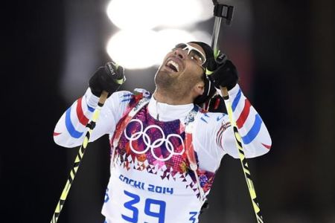

Вот и завершился девятый день Олимпиады в Сочи 2014 года. Сегодня состоялось много ярких спортивных состязаний, которые принесли болельщикам массу бурных эмоций и незабываемых впечатлений.За прошедший день российские спортсмены смогли завоевать несколько олимпийских наград, что позволило сборной России подняться в общем командном зачете на третье место. Но обо всем по порядку.

Шорт-трек

Виктор Ан, уроженец Кореи, ныне выступающий за сборную России стал олимпийским чемпионом в шорт-треке на дистанции 1 000 метров. Серебряную медаль завоевал другой россиянин — Владимир Григорьев. Обладателем бронзовой награды стал голландец Шинкье Кнегта.

«Золото» в шорт-треке среди женщин на дистанции 1500 метров досталось китайской спортсменке Чжоу Ян. Серебряную медаль завоевала кореянка Сим Сук-Хи. Бронзовую награду получила представительница Италии Арианна Фонтанна.

Супер-гигант

А вот в супер-гиганте среди женщин российской сборной не повезло. Ни одна россиянка не смогла пройти даже в десятку лучших. Победительницей в соревнованиях по супер-гиганту стала австрийская спортсменка Анна Фенингер. «Серебро» завоевал представительница Германии Мария Хефль Риш. Бронзовая медаль досталась еще одной австрийке Николь Хосп.

Лыжные гонки

Не улыбнулась удача и российским лыжницам в эстафете 4×5. Интересно, что началась гонка отлично для российской команды. Россиянка Юлия Иванова вышла в лидеры и удерживала первое место до самого завершения своей дистанции. Но спортсменкам, принявшим у нее эстафету, не удалось удержать лидерство. В итоге российские лыжницы заняли только шестое место. Победу одержали шведки, «серебро» завоевали финки, а бронзовую награду завоевали спортсменки из Германии.

Хоккей

Российские болельщики практически не сомневались в успехе нашей команды в матче по хоккею Россия-США. Но, к сожалению, Россия упустила победу и тут. Встреча закончилась при счете 3:2 в пользу американской сборной. Интересно, что счет в матче открыли именно россияне. Во втором тайме шайбу в американские ворота забросил Павел Дацюк. Основное время закончилось при счете 2:2. И по буллитам американцам удалось одержать победу 3:2.

Конькобежный спорт

Отвернулась удача и от российского конькобежца Дениса Юскова. Он занял четвертое место в забеге на 1 500 метров, уступив бронзовому призеру всего 0,15 секунды. Золотую медаль в этих соревнованиях завоевал польский спортсмен Збигнев Бродка. «Серебро» досталось голландцу Коену Фервею. Бронзовую награду получил представитель Канады Денни Моррисон.

Скелетон

Зато россиянин Александр Третьяков завоевал золотую медаль в скелетоне. «Серебро» в этих соревнованиях досталось латвийцу Маттинсу Дукурсу, бронзовая награда — американцу Мэттью Антуану.

Спортивные соревнования, запланированные на 16 февраля

Теперь перейдем к событиям сегодняшнего дня. Зрителей ждут следующие новости Олимпиады в Сочи-2014 сегодня 16 февраля:

Сегодня, 16 февраля на Олимпийских играх в Сочи 2014 года будет разыграно пять комплектов наград. Лучшие спортсмены будут определены в таких видах спорта, как биатлон, [горные лыжи](http://www.enter.ru/reg/14974/product/rasprodaga/rossignol-gornie-ligi-rossignol-radical-j-xelium-kid-120), конькобежный спорт, лыжных гонках и сноуборде.

Сноубордистки поборются за олимпийское золото в такой спортивной дисциплине, как сноуборд-кросс. В лыжных гонках у мужчин будут определены лучшие команды в эстафете 4×10.

В биатлоне пройдет масс-старт на дистанции 15 километров среди мужчин.

В конькобежном спорте среди женщин пройдут забеги на дистанции 1 500 метров.

Много ярких эмоций должен подарить этот день поклонникам хоккея. В рамках олимпийского турнира состоятся матчи Россия-Словакия, Финляндия-Германия, Словения-США.

**Медальный зачет Олимпиады в Сочи 2014 сегодня 16 февраля таблица (результаты по состоянию на 20:15 по МСК):**

| **№ \*** | **Страна** | **Золото** | **Серебро** | **Бронза** | **Всего** |
| --- | --- | --- | --- | --- | --- |
| 1 | Германия | 7 | 3 | 2 | 12 |
| 2 | Нидерланды | 5 | 5 | 7 | 17 |
| 3 | Норвегия | 5 | 3 | 6 | 14 |
| 4 | Швейцария | 5 | 1 | 1 | 7 |
| 5 | **Россия** | 4 | 7 | 5 | 16 |
| 6 | Канада | 4 | 6 | 4 | 14 |
| 7 | США | 4 | 4 | 8 | 16 |
| 8 | Польша | 4 | 0 | 0 | 4 |
| 9 | Китай | 3 | 2 | 0 | 5 |
| 10 | Белоруссия | 3 | 0 | 1 | 4 |
| 11 | Швеция | 2 | 5 | 2 | 9 |
| 12 | Австрия | 2 | 4 | 1 | 7 |
| 13 | Франция | 2 | 0 | 4 | 6 |
| 14 | Япония | 1 | 3 | 1 | 5 |
| 15 | Чехия | 1 | 2 | 1 | 4 |
| 16 | Словения | 1 | 1 | 3 | 5 |
| 17 | Южная Корея | 1 | 1 | 1 | 3 |
| 18 | Великобритания | 1 | 0 | 1 | 2 |
| 19 | Словакия | 1 | 0 | 0 | 1 |
| 20 | Италия | 0 | 2 | 3 | 5 |
| 21 | Финляндия | 0 | 2 | 0 | 2 |
| 22 | Латвия | 0 | 1 | 2 | 3 |
| 23 | Австралия | 0 | 1 | 1 | 2 |
| 24 | Хорватия | 0 | 1 | 0 | 1 |
| 25 | Казахстан | 0 | 0 | 1 | 1 |
| 26 | Украина | 0 | 0 | 1 | 1 |

Таблица медального зачета Олимпиады в Сочи 2014 сегодня 16 февраля будет систематически обновляться по факту получения информации о результатах соревнований. Тут же читатели смогут найти итоги и самые яркие новости Олимпиады в Сочи 2014 сегодня 16 февраля.

Обновления

Победу в соревнованиях по супергиганту [одержал норвежский спортсмен](http://sochinews.net/olimpiya/1775-chempionom-v-supergigante-stal-norvezhec-xetil-yansrud.html) Хьтиль Янсруд. Это "золото" стало пятой наградой высшего достоинства норвежской сборной на Олимпиаде в Сочи. В результате Норвегия обошла Россию в общем командном зачете и вышла на второе место. Серебряная медаль в этих соревнованиях досталась американцу Эндрю Вабрехту. Бронзовыми призерами стали сразу два спортсмена, показавшие абсолютно одинаковое время - Боде Миллер и Ян Худек.

Чемпионкой Сочи-2014 в спортивной дисциплине сноуборд-кросс у женщин [стала чешка Ева Самкова](http://sochinews.net/olimpiya/1772-chempionkoj-v-snoubord-krosse-stala-cheshka-eva-samkova.html). Серебряную медаль завоевала канадка Доминик Мальте. "Бронза" досталась французской спортсменке Хлоя Треспеш. Интересно, что две главные претендентки на победу канадка Маэль Рикер и американка Линдсей Джакобеллис не смогли пройти в финал.

Российским лыжникам, наконец, удалось завоевать награду на Олимпиаде-2014. Они[стали серебряными призерами в эстафете](http://sochinews.net/olimpiya/1773-rossijskie-lyzhniki-vyigrali-serebro-v-yestafete.html) 4X10. “Золото” завоевали шведы, опередив российских спортсменов на 27,3 секунд. Бронзовая медаль досталась французским лыжникам, отставшим от россиян на 4,8 секунды.

Российские хоккеисты [одержали верх над словацкой дружиной](http://sochinews.net/olimpiya/1776-rossijskie-xokkeisty-obygrali-slovakov-10.html) в рамках группового этапа турнира по хоккею Сочи-2014. Счет в основное и дополнительное время остался не открытым. В серии буллитов отличился Илья Ковальчук, забивший шайбу в словацкие ворота и принесший России победу 1:0.

Весь [пьедестал](http://www.dostavka.ru/Canon-dlya-imagePROGRAF-iPF605-ST-25-id_6912484?partner_id=admitad&utm_source=admitad&utm_medium=cpa&utm_campaign=&utm_content=6912484) почета по результатам соревнований по конькобежному спорту среди женщин на дистанции 1500 метров [заняли представительницы Нидерландов](http://sochinews.net/olimpiya/1777-gollandskie-konkobezhki-zanyali-ves-pedestal.html). Золотую медаль завоевала Йорин тер Морс, "серебро" досталось Ирен Вюст, бронзовой призеркой стала Лоте ван Бек. Российская конькобежка Ольга Фаткуллина, ранее ставшая серебряным призером Сочи-2014 в забеге на 500 метров, в сегодняшний соревнованиях заняла девятое место.

Вот и завершился девятый день Олимпиады в Сочи 2014 года. Сегодня состоялось много ярких спортивных состязаний, которые принесли болельщикам массу бурных эмоций и незабываемых впечатлений.

Предлагаем вниманию читателей наиболее значимые новости Олимпиады в Сочи-2014 сегодня 16 февраля. У нас вы узнаете результаты соревнований, также на этой странице находится систематически обновляемая таблица медального зачета Сочи-2104. Но сначала мы предлагаем краткий обзор самых значимых событий вчерашнего дня.

За прошедший день российские спортсмены смогли завоевать несколько олимпийских наград, что позволило сборной России подняться в общем командном зачете на третье место. Но обо всем по порядку.

Шорт-трек

Виктор Ан, уроженец Кореи, ныне выступающий за сборную России стал олимпийским чемпионом в шорт-треке на дистанции 1 000 метров. Серебряную медаль завоевал другой россиянин — Владимир Григорьев. Обладателем бронзовой награды стал голландец Шинкье Кнегта.

«Золото» в шорт-треке среди женщин на дистанции 1500 метров досталось китайской спортсменке Чжоу Ян. Серебряную медаль завоевала кореянка Сим Сук-Хи. Бронзовую награду получила представительница Италии Арианна Фонтанна.

Супер-гигант

А вот в супер-гиганте среди женщин российской сборной не повезло. Ни одна россиянка не смогла пройти даже в десятку лучших. Победительницей в соревнованиях по супер-гиганту стала австрийская спортсменка Анна Фенингер. «Серебро» завоевал представительница Германии Мария Хефль Риш. Бронзовая медаль досталась еще одной австрийке Николь Хосп.

Лыжные гонки

Не улыбнулась удача и российским лыжницам в эстафете 4×5. Интересно, что началась гонка отлично для российской команды. Россиянка Юлия Иванова вышла в лидеры и удерживала первое место до самого завершения своей дистанции. Но спортсменкам, принявшим у нее эстафету, не удалось удержать лидерство. В итоге российские лыжницы заняли только шестое место. Победу одержали шведки, «серебро» завоевали финки, а бронзовую награду завоевали спортсменки из Германии.

Хоккей

Российские болельщики практически не сомневались в успехе нашей команды в матче по хоккею Россия-США. Но, к сожалению, Россия упустила победу и тут. Встреча закончилась при счете 3:2 в пользу американской сборной. Интересно, что счет в матче открыли именно россияне. Во втором тайме шайбу в американские ворота забросил Павел Дацюк. Основное время закончилось при счете 2:2. И по буллитам американцам удалось одержать победу 3:2.

Конькобежный спорт

Отвернулась удача и от российского конькобежца Дениса Юскова. Он занял четвертое место в забеге на 1 500 метров, уступив бронзовому призеру всего 0,15 секунды. Золотую медаль в этих соревнованиях завоевал польский спортсмен Збигнев Бродка. «Серебро» досталось голландцу Коену Фервею. Бронзовую награду получил представитель Канады Денни Моррисон.

Скелетон

Зато россиянин Александр Третьяков завоевал золотую медаль в скелетоне. «Серебро» в этих соревнованиях досталось латвийцу Маттинсу Дукурсу, бронзовая награда — американцу Мэттью Антуану.

Спортивные соревнования, запланированные на 16 февраля

Теперь перейдем к событиям сегодняшнего дня. Зрителей ждут следующие новости Олимпиады в Сочи-2014 сегодня 16 февраля:

Сегодня, 16 февраля на Олимпийских играх в Сочи 2014 года будет разыграно пять комплектов наград. Лучшие спортсмены будут определены в таких видах спорта, как биатлон, [горные лыжи](http://www.enter.ru/reg/14974/product/rasprodaga/rossignol-gornie-ligi-rossignol-radical-j-xelium-kid-120), конькобежный спорт, лыжных гонках и сноуборде.

Сноубордистки поборются за олимпийское золото в такой спортивной дисциплине, как сноуборд-кросс. В лыжных гонках у мужчин будут определены лучшие команды в эстафете 4×10.

В биатлоне пройдет масс-старт на дистанции 15 километров среди мужчин.

В конькобежном спорте среди женщин пройдут забеги на дистанции 1 500 метров.

Много ярких эмоций должен подарить этот день поклонникам хоккея. В рамках олимпийского турнира состоятся матчи Россия-Словакия, Финляндия-Германия, Словения-США.

**Медальный зачет Олимпиады в Сочи 2014 сегодня 16 февраля таблица (результаты по состоянию на 20:15 по МСК):**

| **№ \*** | **Страна** | **Золото** | **Серебро** | **Бронза** | **Всего** |
| --- | --- | --- | --- | --- | --- |
| 1 | Германия | 7 | 3 | 2 | 12 |
| 2 | Нидерланды | 5 | 5 | 7 | 17 |
| 3 | Норвегия | 5 | 3 | 6 | 14 |
| 4 | Швейцария | 5 | 1 | 1 | 7 |
| 5 | **Россия** | 4 | 7 | 5 | 16 |
| 6 | Канада | 4 | 6 | 4 | 14 |
| 7 | США | 4 | 4 | 8 | 16 |
| 8 | Польша | 4 | 0 | 0 | 4 |
| 9 | Китай | 3 | 2 | 0 | 5 |
| 10 | Белоруссия | 3 | 0 | 1 | 4 |
| 11 | Швеция | 2 | 5 | 2 | 9 |
| 12 | Австрия | 2 | 4 | 1 | 7 |
| 13 | Франция | 2 | 0 | 4 | 6 |
| 14 | Япония | 1 | 3 | 1 | 5 |
| 15 | Чехия | 1 | 2 | 1 | 4 |
| 16 | Словения | 1 | 1 | 3 | 5 |
| 17 | Южная Корея | 1 | 1 | 1 | 3 |
| 18 | Великобритания | 1 | 0 | 1 | 2 |
| 19 | Словакия | 1 | 0 | 0 | 1 |
| 20 | Италия | 0 | 2 | 3 | 5 |
| 21 | Финляндия | 0 | 2 | 0 | 2 |
| 22 | Латвия | 0 | 1 | 2 | 3 |
| 23 | Австралия | 0 | 1 | 1 | 2 |
| 24 | Хорватия | 0 | 1 | 0 | 1 |
| 25 | Казахстан | 0 | 0 | 1 | 1 |
| 26 | Украина | 0 | 0 | 1 | 1 |

Таблица медального зачета Олимпиады в Сочи 2014 сегодня 16 февраля будет систематически обновляться по факту получения информации о результатах соревнований. Тут же читатели смогут найти итоги и самые яркие новости Олимпиады в Сочи 2014 сегодня 16 февраля.

Обновления

Победу в соревнованиях по супергиганту [одержал норвежский спортсмен](http://sochinews.net/olimpiya/1775-chempionom-v-supergigante-stal-norvezhec-xetil-yansrud.html) Хьтиль Янсруд. Это "золото" стало пятой наградой высшего достоинства норвежской сборной на Олимпиаде в Сочи. В результате Норвегия обошла Россию в общем командном зачете и вышла на второе место. Серебряная медаль в этих соревнованиях досталась американцу Эндрю Вабрехту. Бронзовыми призерами стали сразу два спортсмена, показавшие абсолютно одинаковое время - Боде Миллер и Ян Худек.

Чемпионкой Сочи-2014 в спортивной дисциплине сноуборд-кросс у женщин [стала чешка Ева Самкова](http://sochinews.net/olimpiya/1772-chempionkoj-v-snoubord-krosse-stala-cheshka-eva-samkova.html). Серебряную медаль завоевала канадка Доминик Мальте. "Бронза" досталась французской спортсменке Хлоя Треспеш. Интересно, что две главные претендентки на победу канадка Маэль Рикер и американка Линдсей Джакобеллис не смогли пройти в финал.

Российским лыжникам, наконец, удалось завоевать награду на Олимпиаде-2014. Они[стали серебряными призерами в эстафете](http://sochinews.net/olimpiya/1773-rossijskie-lyzhniki-vyigrali-serebro-v-yestafete.html) 4X10. “Золото” завоевали шведы, опередив российских спортсменов на 27,3 секунд. Бронзовая медаль досталась французским лыжникам, отставшим от россиян на 4,8 секунды.

Российские хоккеисты [одержали верх над словацкой дружиной](http://sochinews.net/olimpiya/1776-rossijskie-xokkeisty-obygrali-slovakov-10.html) в рамках группового этапа турнира по хоккею Сочи-2014. Счет в основное и дополнительное время остался не открытым. В серии буллитов отличился Илья Ковальчук, забивший шайбу в словацкие ворота и принесший России победу 1:0.

Весь [пьедестал](http://www.dostavka.ru/Canon-dlya-imagePROGRAF-iPF605-ST-25-id_6912484?partner_id=admitad&utm_source=admitad&utm_medium=cpa&utm_campaign=&utm_content=6912484) почета по результатам соревнований по конькобежному спорту среди женщин на дистанции 1500 метров [заняли представительницы Нидерландов](http://sochinews.net/olimpiya/1777-gollandskie-konkobezhki-zanyali-ves-pedestal.html). Золотую медаль завоевала Йорин тер Морс, "серебро" досталось Ирен Вюст, бронзовой призеркой стала Лоте ван Бек. Российская конькобежка Ольга Фаткуллина, ранее ставшая серебряным призером Сочи-2014 в забеге на 500 метров, в сегодняшний соревнованиях заняла девятое место.

События 11-го дня Олимпиады 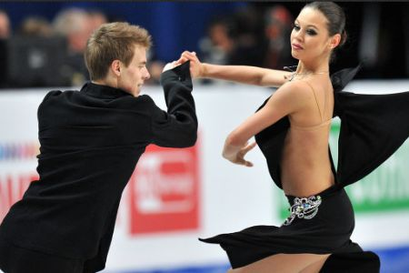

17 февраля

Вот и подошел к концу десятый день Олимпийских игр в Сочи. Сегодняшний день, как и все предыдущие, выдался очень жарким, несмотря на снежный покров. Для российской сборной этот день был неоднозначным. Он принес как победы, так и досадные неудачи.

16 февраля в олимпийской столице состоялось 27 спортивных состязаний, были определены чемпионы и призеры в четырех спортивных дисциплинах.

Мы расскажем своим посетителям новости Олимпиады в Сочи-2014 сегодня 17 февраля. На этой странице вы найдете результаты соревнований, также тут находится регулярно обновляемая таблица медального зачета Сочи-2104. Но сначала мы предлагаем краткий обзор наиболее ярких событий вчерашнего дня.

Супергигант

Начался вчерашний спортивный день с соревнований по супергиганту среди мужчин. Причем состязания начались на час раньше назначенного времени. Организаторы объяснили это тем, что солнечная погода, установившаяся в Сочи, вызывает таяние снега. В результате к полудню и без того сложные трассы становятся еще более опасными и вызывают многочисленные падения. Например, вчера во время соревнований по супергиганту среди женщин финишировать смогли только 19 из 50 спортсменок.

Победителем соревнований стал норвежский спортсмен Хьетиль Янсруд. Тем самым сборная Норвегии получила пятое «золото» Олимпиады в Сочи, что позволило ей обойти Россию и занять третье место в общем медальном зачете. Серебряным призером стал американец Эндрю Вабрехт. «Бронза» досталась сразу двум спортсменам — Яну Худеку и одному из фаворитов этих соревнований Боде Миллеру. Они прошли трассу за абсолютно одинаковое время 1:18,67. Австриец Отмар Стрейндигер занял четвертое место, отстав от бронзовых призеров всего на 0,02 секунды.

Россиянам взойти на [пьедестал](http://www.dostavka.ru/Canon-dlya-imagePROGRAF-iPF605-ST-25-id_6912484?partner_id=admitad&utm_source=admitad&utm_medium=cpa&utm_campaign=&utm_content=6912484) почета в этой спортивной дисциплине не удалось. Лучшим из российских горнолыжников в супергиганте оказался Павел Трихичев, занявший 26-е место. Степан Зуев показал 32-й результат. Александру Глебову финишировать не удалось.

Лыжная эстафета

Гораздо более удачным был этот день для российских лыжников. Россияне завоевали серебряную медаль в лыжной эстафете 4×10. Первый этап прошел Дмитрий Япаров, отлично начавший гонку, но к концу своей дистанции, отступивший на девятое место. Перехвативший эстафету Александр Бессмертных вывел Россию на пятое место. Затем Александр Легков развил успех, придя к финишу своей дистанции вторым. Завершал эстафету Максим Вылегжанин, сохранивший завоеванную позицию.

В результате шведские лыжники завоевали «золото». Россиянам, отставшим от чемпионов на 27,3 секунды, досталась серебряная награда. «Бронзу» получили французские спортсмены, уступившие россиянам 4,8 секунд.

Сноуборд-кросс

Победа в сноуборд-кроссе среди женщин досталась чешской спортсменке Еве Самкове. Серебряную награду завоевала спортсменка из Канады Доминик Мальте. «Бронза» досталась французской сноубордистке Хлое Треспеш.

Интересно, что фавориткам этих состязаний не удалось и приблизиться к чемпионскому титулу. Всему виной подтаявшая трасса, на которой канадка Маэль Рикер и Американка Линдсей Джакобеллис упали во время выступления, и не смогли пройти в финал соревнований.

Хоккей

На радость российским хоккейным болельщикам, наши хоккеисты одержали победу над сборной Словакии в матче в рамках группового этапа хоккейного турнира Сочи-2014. Интересно, что счет так и не был открыт ни в основное, ни в дополнительное время. Но в серии буллитов россиянам все-таки удалось вырвать победу. Отличился прославленный российский хоккеист Илья Ковальчук, поставивший победную точку в матче 1:0 в пользу сборной России.

Конькобежный спорт

А вот российским конькобежкам сегодня не повезло. В соревнованиях на дистанции 1 500 метров российская спортсменка Ольга Фаткуллина, ранее завоевавшая серебряную медаль в забеге на 500 метров, сегодня не смогла взойти на [пьедестал](http://www.dostavka.ru/Canon-dlya-imagePROGRAF-iPF605-ST-25-id_6912484?partner_id=admitad&utm_source=admitad&utm_medium=cpa&utm_campaign=&utm_content=6912484), показав лишь девятый результат. Все призовые места в этой спортивной дисциплине достались спортсменкам из Нидерландов. Золотую медаль завоевала Йорин тер Морс, установившая новый олимпийский рекорд. «Серебро» выиграла Ирен Вюст. Бронзовая медаль досталась Лоте ван Бек.

Биатлон

Запланированные на вчера соревнования по биатлону (масс-старт среди мужчин), не состоялись. Они были перенесены на сегодня из-за тумана. Что же, будет возможность поболеть за наших спортсменов. В этой дисциплине они имеют неплохие шансы на получение медалей.

Спортивные соревнования, запланированные на 17 февраля

Теперь перейдем к событиям сегодняшнего дня. Зрителей ждут следующие новости Олимпиады в Сочи-2014 сегодня 17 февраля.

Всего на сегодня запланировано тридцать различных спортивных мероприятий. В том числе чемпионы и призеры будут определены в семи спортивных дисциплинах. Обращаем внимание читателей, что в расписание Олимпийских игр внесены небольшие изменения. Так, масс-старт в биатлоне должны были провести вчера вечером. Но из-за плохих погодных условий эти соревнования были перенесены на сегодняшний день.

Итак, сегодня, будут определены лучшие биатлонисты в масс-старте среди мужчин. Также состоится масс-старт на дистанции 12,5 километров среди женщин.

Любители сноуборда смогут увидеть финал по сноуборд-кроссу среди мужчин.

В соревнованиях по танцам на льду пройдут выступления пар с произвольным танцем.

В бобслее состоится четвертый заезд двоек.

Также пройдут финальные соревнования среди мужчин в акробатическом фристайле, состоится финал командных соревнований среди мужчин по прыжкам с трамплина.

**Медальный зачет Олимпиады в Сочи 2014 сегодня 17 февраля таблица (результаты по состоянию на 00:01 по МСК):**

| **№ \*** | **Страна** | **Золото** | **Серебро** | **Бронза** | **Всего** |
| --- | --- | --- | --- | --- | --- |
| 1 | Германия | 7 | 3 | 2 | 12 |
| 2 | Нидерланды | 5 | 5 | 7 | 17 |
| 3 | Норвегия | 5 | 3 | 6 | 14 |
| 4 | Швейцария | 5 | 1 | 1 | 7 |
| 5 | **Россия** | 4 | 7 | 5 | 16 |
| 6 | Канада | 4 | 6 | 4 | 14 |
| 7 | США | 4 | 4 | 8 | 16 |
| 8 | Польша | 4 | 0 | 0 | 4 |
| 9 | Китай | 3 | 2 | 0 | 5 |
| 10 | Белоруссия | 3 | 0 | 1 | 4 |
| 11 | Швеция | 2 | 5 | 2 | 9 |
| 12 | Австрия | 2 | 4 | 1 | 7 |
| 13 | Франция | 2 | 0 | 4 | 6 |
| 14 | Япония | 1 | 3 | 1 | 5 |
| 15 | Чехия | 1 | 2 | 1 | 4 |
| 16 | Словения | 1 | 1 | 3 | 5 |
| 17 | Южная Корея | 1 | 1 | 1 | 3 |
| 18 | Великобритания | 1 | 0 | 1 | 2 |
| 19 | Словакия | 1 | 0 | 0 | 1 |
| 20 | Италия | 0 | 2 | 3 | 5 |
| 21 | Финляндия | 0 | 2 | 0 | 2 |
| 22 | Латвия | 0 | 1 | 2 | 3 |
| 23 | Австралия | 0 | 1 | 1 | 2 |
| 24 | Хорватия | 0 | 1 | 0 | 1 |
| 25 | Казахстан | 0 | 0 | 1 | 1 |
| 26 | Украина | 0 | 0 | 1 | 1 |

Таблица медального зачета Олимпиады в Сочи 2014 сегодня 17 февраля будет систематически обновляться по факту получения информации о результатах соревнований. Тут же читатели смогут найти итоги и самые яркие новости Олимпиады в Сочи 2014 сегодня 17 февраля.

Обновления

Россия поднялась на второе место в общем медальном зачете. Сегодня [копилка](http://www.enter.ru/reg/14974/product/household/kopilka-homequeen-podarok-s-lyubovyu-105-sm-2040704001253)российской сборной пополнилась на еще одну золотую медаль. Пятое "золото" Олимпиады-2014 принесли России бобслеисты [Алексей Воевода и Александр Зубков](http://sochinews.net/olimpiya/1780-rossijskie-bobsleisty-prinesli-rossii-5-e-zoloto.html).

События 12-го дня Олимпиады 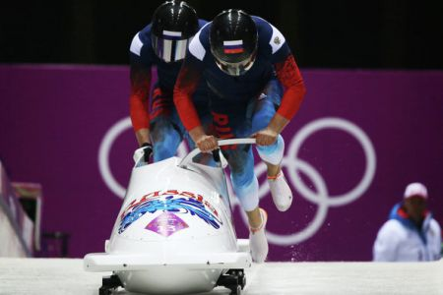

18 февраля

Подошел к завершению вот уже одиннадцатый день XXII зимних Олимпийских игр. Этот день был очень ярким, богатым на спортивные события и очень удачным для российской сборной.

Предлагаем вниманию читателей самые яркие новости Олимпиады в Сочи-2014 сегодня 18 февраля. Тут вы найдете результаты соревнований, также на этой странице размещена регулярно обновляемая таблица медального зачета Сочи-2104. Но сначала мы предлагаем вниманию читателей краткий обзор самых значимых событий вчерашнего дня.

За минувший день российские спортсмены потрудились на славу. Благодаря их стараниям Россия поднялась на второе место в общем медальном зачете. Но обо всем по порядку.

Соревнования по масс-старту в биатлоне среди женщин завершились победой белорусской спортсменки Дарьи Домрачевой. Эта медаль стала третьим «золотом» Домрачевой на Олимпиаде в Сочи. Серебряную медаль завоевала чешская спортсменка Габриэла Соукалова. «Бронза» досталась представительнице Норвегии Тирил Экхофф. Российским спортсменкам пробиться на [пьедестал](http://www.dostavka.ru/Canon-dlya-imagePROGRAF-iPF605-ST-25-id_6912484?partner_id=admitad&utm_source=admitad&utm_medium=cpa&utm_campaign=&utm_content=6912484) не удалось. Ольга Вилухина заняла 22-е место, Ольга Зайцева показала 24-й результат.

Масс-старт в биатлоне среди мужчин в понедельник снова не состоялся. Эти соревнования были перенесены на вторник из-за плохих погодных условий.

Также из-за тумана на вторник были перенесены соревнования по сноуборд-кроссу.

В акробатическом фристайле лучшим стал белорусский спортсмен. Это стало пятой золотой медалью белорусской сборной на Олимпийских играх в Сочи и подняло Белоруссию на седьмую строчку общего медального зачета. Серебряную медаль завоевал австриец Дэвид Моррис, «бронза» досталась китайскому спортсмену Зоньянь Цзя.

В командных соревнованиях по прыжкам с трамплина победу одержали немецкие спортсмены. Серебряными призерами стали австрийцы, уступившие чемпионам всего три балла. Японские «летающие лыжники» завоевали бронзовые медали, отстав от лидеров соревнований на семнадцать баллов. Россияне заняли девятое место в этих соревнованиях.

В танцах на льду российские фигуристы Елена Ильиных и Никита Кацалапов завоевали бронзовые медали. «Золото» в этих состязаниях досталось американской паре Мэрил Дэвис и Чарли Уайт. Серебряными призерами стали канадцы Тесса Вирчу и Скотт Мойр.

Спортивные соревнования, запланированные на 18 февраля

Теперь перейдем к событиям сегодняшнего дня. Зрителей ждут следующие новости Олимпиады в Сочи-2014 сегодня 18 февраля:

Сегодня, во вторник 18 февраля на Олимпиаде-2014 в Сочи будет разыграно семь комплектов наград. Лучшие спортсмены, наконец, будут определены в биатлоне. Масс-старт среди мужчин на дистанции 15 километров начнется в 14:30. Эти соревнования дважды откладывались из-за тумана.

В 13:00 среди женщин будут определены лучшие спортсменки в гигантском слаломе.

Также за «золото» Сочи-2014 поборются конькобежцы и лыжные двоеборцы. Кроме того, будут выявлены лучшие олимпийцы в сноуборде и фристайле.

А в шорт-треке состоятся финальные соревнования на дистанции 3 000 метров среди женщин.

**Медальный зачет Олимпиады в Сочи 2014 сегодня 18 февраля таблица (результаты по состоянию на 24:00 по МСК):**

| **№ \*** | **Страна** | **Золото** | **Серебро** | **Бронза** | **Всего** |
| --- | --- | --- | --- | --- | --- |
| 1 | Германия | 8 | 3 | 4 | 15 |
| 2 | Норвегия | 7 | 4 | 7 | 18 |
| 3 | Нидерланды | 6 | 6 | 8 | 20 |
| 4 | США | 6 | 4 | 10 | 20 |
| 5 | **Россия** | 5 | 8 | 6 | 19 |
| 6 | Швейцария | 5 | 2 | 1 | 8 |
| 7 | Белоруссия | 5 | 0 | 1 | 6 |
| 8 | Канада | 4 | 9 | 4 | 17 |
| 9 | Польша | 4 | 0 | 0 | 4 |
| 10 | Китай | 3 | 2 | 1 | 6 |
| 11 | Франция | 3 | 1 | 5 | 9 |
| 12 | Австрия | 2 | 6 | 1 | 9 |
| 13 | Швеция | 2 | 5 | 2 | 9 |
| 14 | Словения | 2 | 1 | 3 | 6 |
| 15 | Южная Корея | 2 | 1 | 1 | 4 |
| 16 | Япония | 1 | 3 | 2 | 6 |
| 17 | Чехия | 1 | 3 | 2 | 6 |
| 18 | Великобритания | 1 | 0 | 1 | 2 |
| 19 | Словакия | 1 | 0 | 0 | 1 |
| 20 | Италия | 0 | 2 | 4 | 6 |
| 21 | Австралия | 0 | 2 | 1 | 3 |
| 22 | Финляндия | 0 | 2 | 0 | 2 |
| 23 | Латвия | 0 | 1 | 2 | 3 |
| 24 | Хорватия | 0 | 1 | 0 | 1 |
| 25 | Украина | 0 | 0 | 1 | 1 |
| 26 | Казахстан | 0 | 0 | 1 | 1 |

Таблица медального зачета Олимпиады в Сочи 2014 сегодня 18 февраля будет систематически обновляться по факту получения информации о результатах соревнований. Тут же читатели смогут найти итоги и самые яркие новости Олимпиады в Сочи 2014 сегодня 18 февраля.

События 13-го дня Олимпиады 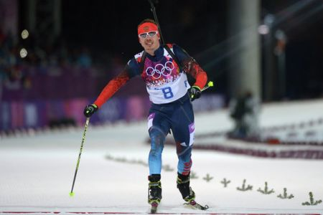

19 февраля

Вот и завершился одиннадцатый день Олимпиады 2014 года в Сочи. Он был таким же ярким и богатым на спортивные события, как и все предыдущие дни в олимпийской столице.

Предлагаем вниманию читателей главные новости Олимпиады в Сочи-2014 сегодня 19 февраля. Тут вы узнаете результаты соревнований, также на этой странице размещена регулярно обновляемая таблица медального зачета Сочи-2104. Но сначала предлагаем посетителям ознакомиться с обзором самых значимых событий минувшего дня.

Биатлон

Чемпионом в масс-старте по биатлону среди мужчин стал норвежец Эмиль Свендсен, принеся своей сборной уже шестую медаль высшего достоинства и подняв ее на второе место в общем медальном зачете. Серебряным призером соревнований стал французский биатлонист Мартен Фуркад. Бронзовую медаль завоевал чех Ондржей Моравец.

К сожалению, российским спортсменам взойти на [пьедестал](http://www.dostavka.ru/Canon-dlya-imagePROGRAF-iPF605-ST-25-id_6912484?partner_id=admitad&utm_source=admitad&utm_medium=cpa&utm_campaign=&utm_content=6912484) почета по результатам этих соревнований не удалось. Лучшим из россиян стал Евгений Гараничев, занявший пятое место. Антон Шипулин показал одиннадцатый результат. Евгений Устюгов пришел девятнадцатым, а Дмитрий Малышко занял двадцатую позицию.

Горнолыжный спорт

Чемпионкой Олимпиады в Сочи 2014 года стала словенская спортсменка Тина Мазе. Второй результат показала горнолыжница из Австрии Анна Феннингер. Бронзовую медаль завоевала представительница Германии Виктория Ребенсбург.

Россию в этих соревнованиях представляла только одна спортсменка — Мария Бедарева. Она заняла сороковое место.

Конькобежный спорт

В конькобежном спорте на дистанции 10 000 метров все три награды получили представители Голландии. Золотую медаль завоевал Йоррит Бергсма, серебряная награда досталась Свену Крамеру, бронзовым призером стал Боб де Йонга. Единственный представитель России, Евгений Серяев, принимавший участие в этих соревнованиях, занял девятое место.

Лыжное двоеборье

Лучшим спортсменом в лыжном двоеборье стал еще один представитель Норвегии — Йорген Грабак. Серебряная награда досталась его соотечественнику Магнусу Моану, бронзовую медаль завоевал немецкий спортсмен Фабиан Риссле. Россиянин Иван Панин показал 43 результат.

Шорт-трек

Победу в женской эстафете на 3 000 метров по шорт-треку завоевала сборная Южной Кореи. Серебряными призерами стали спортсменки из Канады. Итальянки в этих соревнованиях завоевали «бронзу». Тем самым корейские спортсменки вернули себе титул чемпионок олимпийских игр, которые удерживали на четырех Олимпиадах подряд, пока их череду побед не прервала китайская сборная в 2010 году.

Российская сборная показала в этих соревнованиях пятый результат.

Сноуборд

Сегодняшние результаты соревнований по сноуборд-кроссу среди мужчин стали сенсационными. Россиянин Николай Олюнин стал серебряным призером в этой спортивной дисциплине. Это первая олимпийская награда России в сноуборде.

Чемпионом стал французский сноубордист Поль Вольтье. Бронзовую медаль завоевал представитель США Алекс Дейболд.

Фристайл

В ски-хафпайпе (фристайл) лучшим стал американский спортсмен Дэвид Уайз. Что интересно, он показал лучший результат в первой попытке, но вторую попытку провалил, и это не помешало ему завоевать чемпионский титул.

Серебряным призером в этих соревнованиях стал канадский спортсмен Майкл Риддл. Бронзовую медаль завоевал представитель Франции Кевин Роллан. Единственный участник этих соревнований от России Павел Набоких, к сожалению, не смог дойти до финала.

Спортивные состязания, назначенные на 19 февраля 2014 года

Теперь перейдем к событиям сегодняшнего дня. Зрителей ждут следующие новости Олимпиады в Сочи-2014 сегодня 19 февраля:

Сегодняшний день будет очень богат на спортивные события. Всего состоится 29 различных мероприятий, в том числе будут определенные чемпионы и призеры в восьми спортивных дисциплинах.

Лучшие сноубордисты будут определены в параллельном слаломе среди мужчин и среди женщин. Эти соревнования начнутся в 14:30 по МСК. Поборются за золотые медали и женщины в конькобежном спорте на дистанции 500 метров.

В лыжных гонках пройдет финал в командном спринте классическим стилем среди женщин и мужчин. Любители биатлона смогут поболеть за россиян в смешанной эстафете 2×6 километров — женщины, 2×7,5 километров — мужчины.

Также за чемпионские титулы будут бороться женщины в бобслее и мужчин в гигантском слаломе.

**Медальный зачет Олимпиады в Сочи 2014 сегодня 19 февраля таблица**(результаты по состоянию на 21:55 по МСК):

| **№ \*** | **Страна** | **Золото** | **Серебро** | **Бронза** | **Всего** |
| --- | --- | --- | --- | --- | --- |
| 1 | Норвегия | 9 | 4 | 7 | 20 |
| 2 | Германия | 8 | 3 | 4 | 15 |
| 3 | США | 7 | 4 | 10 | 21 |
| 4 | **Россия** | 6 | 9 | 7 | 22 |
| 5 | Нидерланды | 6 | 7 | 9 | 22 |
| 6 | Швейцария | 6 | 3 | 1 | 10 |
| 7 | Белоруссия | 5 | 0 | 1 | 6 |
| 8 | Канада | 4 | 9 | 4 | 17 |
| 9 | Польша | 4 | 0 | 0 | 4 |
| 10 | Франция | 3 | 2 | 6 | 11 |
| 11 | Китай | 3 | 2 | 1 | 6 |
| 12 | Австрия | 2 | 6 | 1 | 9 |
| 13 | Швеция | 2 | 5 | 4 | 11 |
| 14 | Чехия | 2 | 4 | 2 | 8 |
| 15 | Словения | 2 | 1 | 4 | 7 |
| 16 | Южная Корея | 2 | 1 | 1 | 4 |
| 17 | Япония | 1 | 4 | 2 | 7 |
| 18 | Финляндия | 1 | 3 | 0 | 4 |
| 19 | Великобритания | 1 | 0 | 1 | 2 |
| 20 | Словакия | 1 | 0 | 0 | 1 |
| 21 | Италия | 0 | 2 | 5 | 7 |
| 22 | Австралия | 0 | 2 | 1 | 3 |
| 23 | Латвия | 0 | 1 | 2 | 3 |
| 24 | Хорватия | 0 | 1 | 0 | 1 |
| 25 | Казахстан | 0 | 0 | 1 | 1 |
| 26 | Украина | 0 | 0 | 1 | 1 |

Таблица медального зачета Олимпиады в Сочи 2014 сегодня 19 февраля будет регулярно обновляться по мере получения данных о результатах соревнований. На этой же странице будут публиковаться итоги и самые яркие новости Олимпиады в Сочи 2014 сегодня 19 февраля.

Обновления

Шестую золотую медаль положил в копилку российской сборной [сноубордист Виктор Вайлд](http://sochinews.net/olimpiya/1785-rossiyanin-viktor-vajld-zavoeval-zoloto-v-snouborde.html), одержавший победу в параллельном гигантском слаломе. Серебряным призером этих соревнований стал швейцарец Невин Гальмарини. Бронзовая медаль досталась представителю Словении Жану Коширу.

События 14-го дня Олимпиады

20 февраля

Вот и подошел к завершению двенадцатый день Олимпийских игр в Сочи-2014. Он принес зрителям массу ярких эмоций и незабываемых впечатлений. Для российской сборной этот день был не самым лучшим. Тем не менее, и тут без наград мы не остались.

Предлагаем вниманию читателей самые яркие новости Олимпиады в Сочи-2014 сегодня 20 февраля. Тут вы найдете результаты соревнований, также на этой странице размещена регулярно обновляемая таблица медального зачета Сочи-2104. Но сначала предлагаем краткий обзор наиболее значимых событий минувшего дня.

Сноуборд

Чемпионский титул в параллельном гигантском слаломе завоевал спортсмен, выступающий за Россию, Виктор Вайлд. Эта победа принесла российской сборной уже шестую золотую медаль. Серебряным призером соревнований стал швейцарский спортсмен Невин Гальмарини. Бронзу завоевал словенец Жан Кошир.

В параллельном гигантском слаломе среди женщин бронзовую медаль завоевала супруга Виктора Вайлда Алена Заварзина. Победила в соревнованиях швейцарка Патриция Куммер. Серебряной награды была удостоена японка Томока Такзути.

Конькобежный спорт

Победу в конькобежном спорте на дистанции 5 000 метров одержала чешская спортсменка Мартина Сабликова. «Серебро» и «бронза» этих соревнований достались спортсменкам из Нидерландов — Ирен Вюст и Карин Клейбекер.

Лучшей из российских конькобежек стала Ольга Греф, занявшая пятое место.

Лыжные гонки

Победа в командном лыжном спринте среди женщин досталась представительницам Норвегии Марит Бьорген и Ингвильд Флугстад Эстберг. Серебряные медали завоевали спортсменки из Финляндии. Бронзовыми медалистками стали шведки.

Эта победа принесла сборной Норвегии уже восьмую золотую медаль Сочи-2014, что является лучшим результатом на сегодняшний день.

Российские спортсменки Анастасия Доценко и Юлия Иванова заняли шестое место, отстав от победительниц на 40,86 секунд.

Биатлон

В смешанной эстафете по биатлону победу одержали норвежские спортсмены. Серебряные медали завоевали представители Чехии. Бронзовыми призерами стали итальянцы.

Российская команда, представленная Ольгой Зайцевой, Ольгой Вилухиной, Евгением Гараничевым и Антоном Шипулиным, показала пятый результат.

Отметим, что норвежская сборная очень сильна в этой спортивной дисциплине. Три года подряд (в 2011, 2012, 2013 годах) норвежцы становились чемпионами мира в смешанной эстафете по биатлону.

Бобслей

В соревнованиях женских бобслейных двоек лучшими оказались представительницы Канады. Сборная США получила по результатам этих состязаний сразу две награды — «серебро» и «бронзу».

Лучшими из российских спортсменок оказалась пара Ольги Стульневой и Людмила Удобкиной, показавшая восьмой результат.

Горнолыжный спорт

Победу в гигантском слаломе одержал представитель США Тед Лигети. Он показал лучшее время, опередив своих ближайших преследователей на 0.48 секунды. Серебряная медаль досталась французскому горнолыжнику Стиву Мисилье. Бронзовым призером стал представитель Франции Алексис Пентюро.

Спортивные соревнования 20 февраля 2014 года

Теперь перейдем к событиям сегодняшнего дня. Болельщиков ждут следующие новости Олимпиады в Сочи-2014 сегодня 20 февраля:

Сегодня на Олимпийских играх в Сочи будет разыграно шесть комплектов медалей. Завершится турнир по керлингу. Бронзовые призеры будут определены по результатам матча Швейцария-Великобритания. За чемпионский титул сразятся команды Канады и Швеции. Соревнования начнутся в 12:30 по МСК.

Также будут определены чемпионы в лыжном двоборье.

В фристайле состоится финал ски-хафпайпа среди женщин и ски-кросса среди мужчин.

В фигурном катании будут определены лучшие фигуристки-одиночки.

Также станут известны победители хоккейного турнира среди женщин. Бронзовая медаль будет разыграна между командами Швеции и Швейцарии. Чемпионы определятся по результатам матча США-Канада.

**Медальный зачет Олимпиады в Сочи 2014 сегодня 20 февраля таблица**(результаты по состоянию на 21:15 по МСК):

| **№ \*** | **Страна** | **Золото** | **Серебро** | **Бронза** | **Всего** |
| --- | --- | --- | --- | --- | --- |
| 1 | Норвегия | 10 | 4 | 7 | 21 |
| 2 | Германия | 8 | 4 | 4 | 16 |
| 3 | США | 7 | 5 | 11 | 23 |
| 4 | **Россия** | 6 | 9 | 7 | 22 |
| 5 | Канада | 6 | 9 | 4 | 19 |
| 6 | Нидерланды | 6 | 7 | 9 | 22 |
| 7 | Швейцария | 6 | 3 | 2 | 11 |
| 8 | Белоруссия | 5 | 0 | 1 | 6 |
| 9 | Франция | 4 | 3 | 7 | 14 |
| 10 | Польша | 4 | 0 | 0 | 4 |
| 11 | Китай | 3 | 2 | 1 | 6 |
| 12 | Швеция | 2 | 6 | 4 | 12 |
| 13 | Австрия | 2 | 6 | 2 | 10 |
| 14 | Чехия | 2 | 4 | 2 | 8 |
| 15 | Словения | 2 | 1 | 4 | 7 |
| 16 | Южная Корея | 2 | 1 | 1 | 4 |
| 17 | Япония | 1 | 4 | 2 | 7 |
| 18 | Финляндия | 1 | 3 | 0 | 4 |
| 19 | Великобритания | 1 | 0 | 2 | 3 |
| 20 | Словакия | 1 | 0 | 0 | 1 |
| 21 | Италия | 0 | 2 | 5 | 7 |
| 22 | Австралия | 0 | 2 | 1 | 3 |
| 23 | Латвия | 0 | 1 | 2 | 3 |
| 24 | Хорватия | 0 | 1 | 0 | 1 |
| 25 | Украина | 0 | 0 | 1 | 1 |
| 26 | Казахстан | 0 | 0 | 1 | 1 |

Таблица медального зачета Олимпиады в Сочи 2014 сегодня 20 февраля будет постоянно обновляться по факту получения данных о результатах соревнований. Тут же будут публиковаться итоги и самые яркие новости Олимпиады в Сочи 2014 сегодня 20 февраля.

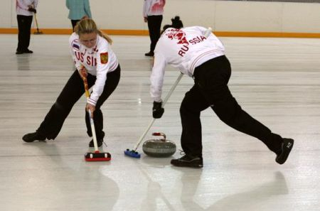

События 15-го дня Олимпиады 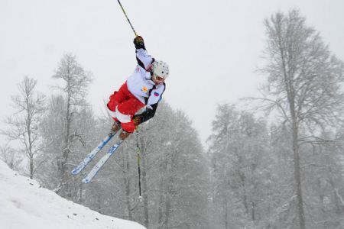

21 февраля

Завершился вот уже тринадцатый день Олимпийских игр в Сочи-2014. Как и все предыдущие дни, он был очень богат на события, принес болельщикам немало ярких эмоций и незабываемых впечатлений.

Предлагаем вниманию посетителей главные новости Олимпиады в Сочи-2014 сегодня 21 февраля. Тут вы найдете результаты соревнований, также на этой странице размещена систематически обновляемая таблица медального зачета Сочи-2104. Но сначала предлагаем вашему вниманию обзор самых ярких спортивных событий минувшего дня.

Керлинг

Чемпионами Олимпиады-2014 по керлингу среди женщин стали канадки, обыгравшие в финальном матче шведок со счетом 6:3. Интересно, что на прошлой Олимпиаде в Ванкувере в финале встречались эти же команды, но тогда победу одержали шведские спортсменки.

Серебряные медали достались сборной Швеции. Бронзовые награды завоевала сборная Великобритании.

Лыжный спорт

В командных соревнованиях по системе Гундерсена с прыжками с большого трамплина победу одержали норвежские спортсмены в лице Магнуса Моана, Ховарда Клеметсена, Магнуса Крога и Йоргена Граабака.

Серебряные награды достались представитель Германии. За немецкую сборную в этих соревнованиях выступали Фабиан Рисли, Бьорн Кирхайзен, Йоханнес Ридзек и Эрик Френцель.

Бронзовыми призерами стали австрийцы Лукас Клапфер, Кристоф Билеф, Бернхард Грубер, Марио Штехер.

Фристайл

Чемпионкой Сочи-2014 в ски-хафпайпе стала американка Медди Боумэн. Лучшая ее попытка была оценена судьями в 89,00 баллов. Серебряную медаль завоевала представительница Франции Мари Мартинод. «Бронзу» выиграла японская спортсменка Аяна Онозука.

Россию в этих соревнованиях представляли две спортсменки — Наталья Макагонова и Елизавета Чеснокова. Но они не смогли преодолеть барьер квалификации.

По результатам финальных соревнований по ски-кроссу среди мужчин весь [пьедестал](http://www.dostavka.ru/Canon-dlya-imagePROGRAF-iPF605-ST-25-id_6912484?partner_id=admitad&utm_source=admitad&utm_medium=cpa&utm_campaign=&utm_content=6912484)заняли французские спортсмены. Победу одержал Жан-Фредерик Шапюи. Серебряную медаль завоевал Арно Боволента, «бронзы» был удостоен Жонатан Мидоль.

Российский спортсмен Егор Кортков занял в этих соревнованиях пятое место.

Фигурное катание

Победу в женском одиночном катании завоевала россиянка Аделина Сотникова, принеся сборной России седьмую награду Сочи-2014 высшего достоинства. Серебряную медаль завоевала корейская спортсменка Юна Ким, лидировавшая по итогам короткой программы. Бронзовая награда досталась представительнице Италии Каролине Костнер.

15-летняя российская фигуристка Юлия Липницкая, уже успевшая завоевать «золото» Сочи-2014 в составе российской сборной в командном турнире, в этих соревнованиях показала пятый результат.

Хоккей

Чемпионками Сочи-2014 по хоккею среди женщин стали канадки, обыгравшие в финальном матче сборную США со счетом 3:2. Решающая шайба встречи была заброшена в американские ворота в овертайме. Американские хоккеистки стали серебряными призерами.

Бронзовые медали по результатам матча Швейцария-Швеция достались швейцарским спортсменкам. Им удалось обыграть сборную Швеции со счетом 4:3. Интересно, что это первые олимпийские награды швейцарок в истории. На предыдущих Олимпийских играх женская сборная Швейцарии по хоккею не поднималась выше пятого места.

Спортивные соревнования 21 февраля 2014 года

Теперь перейдем к сегодняшним событиям. Зрителей ждут следующие новости Олимпиады в Сочи-2014 сегодня 21 февраля:

Сегодня в Сочи будут определены чемпионы в семи видах спортивных дисциплин. Одним из самых ярких событий дня станет эстафета в биатлоне среди женщин 4×6. Состязания начнутся в 18:30 по МСК. Кроме того, женщины выявят чемпионок в слаломе.

Лучшие команды будут определены и в керлинге. За золотую медаль будут бороться сборные Великобритании и Канады. «Бронзу» разыграют шведские и китайские спортсмены.

В женском ски-кроссе пройдут финальные соревнованиях. Также чемпионские титулы будут разыграны в шорт-треке на дистанции 1 000 метров у женщин и 500, 5 000 метров у мужчин.

Достаточно ярким станет этот день для хоккейных болельщиков: в Сочи пройдут полуфинальные встречи США-Канада и Швеция-Финляндия.

**Медальный зачет Олимпиады в Сочи 2014 сегодня 21 февраля таблица**(результаты по состоянию на 18:05 по МСК):

| **№ \*** | **Страна** | **Золото** | **Серебро** | **Бронза** | **Всего** |
| --- | --- | --- | --- | --- | --- |
| 1 | Норвегия | 10 | 4 | 7 | 21 |
| 2 | Канада | 8 | 10 | 4 | 22 |
| 3 | США | 8 | 6 | 11 | 25 |
| 4 | Германия | 8 | 4 | 4 | 16 |
| 5 | **Россия** | 7 | 9 | 7 | 23 |
| 6 | Нидерланды | 6 | 7 | 9 | 22 |
| 7 | Швейцария | 6 | 3 | 2 | 11 |
| 8 | Белоруссия | 5 | 0 | 1 | 6 |
| 9 | Франция | 4 | 4 | 7 | 15 |
| 10 | Польша | 4 | 0 | 0 | 4 |
| 11 | Китай | 3 | 2 | 1 | 6 |
| 12 | Швеция | 2 | 6 | 6 | 14 |
| 13 | Австрия | 2 | 6 | 2 | 10 |
| 14 | Чехия | 2 | 4 | 2 | 8 |
| 15 | Южная Корея | 2 | 2 | 1 | 5 |
| 16 | Словения | 2 | 1 | 4 | 7 |
| 17 | Япония | 1 | 4 | 3 | 8 |
| 18 | Финляндия | 1 | 3 | 0 | 4 |
| 19 | Великобритания | 1 | 0 | 2 | 3 |
| 20 | Словакия | 1 | 0 | 0 | 1 |
| 21 | Италия | 0 | 2 | 6 | 8 |
| 22 | Австралия | 0 | 2 | 1 | 3 |
| 23 | Латвия | 0 | 1 | 2 | 3 |
| 24 | Хорватия | 0 | 1 | 0 | 1 |
| 25 | Казахстан | 0 | 0 | 1 | 1 |
| 26 | Украина | 0 | 0 | 1 | 1 |

Таблица медального зачета Олимпиады в Сочи 2014 сегодня 21 февраля будет регулярно обновляться по мере получения информации о результатах спортивных состязаний. Тут же тут будут опубликованы итоги и самые яркие новости Олимпиады в Сочи 2014 сегодня 21 февраля.

События 14-го дня Олимпиады

22 февраля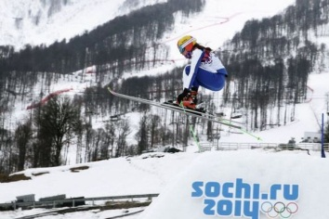

Завершился вот уже четырнадцатый день Олимпиады в Сочи-2014. Этот день был очень ярким, запоминающимся и богатым на спортивные события. Он принес зрителям массу ярких эмоций и незабываемых впечатлений.

Очень удачным стал этот день для российской сборной. Нашим спортсменам удалось завоевать несколько медалей в разных спортивных дисциплинах. В результате Россия поднялась на второе место в общем медальном зачете и уступает в данный момент только сборной Норвегии.

Предлагаем вниманию читателей самые яркие новости Олимпиады в Сочи-2014 сегодня 22 февраля. Тут вы найдете результаты соревнований, также на этой странице размещена регулярно обновляемая таблица медального зачета Сочи-2104. Но перед этим мы предлагаем читателям ознакомиться с главными олимпийскими событиями, произошедшими вчера.

Шорт-трек

Мужчины принесли российской сборной в соревнованиях по шорт-треку сразу две золотые медали. В забеге на 500 метров победу одержал россиянин Виктор Ан, преодолев эту дистанцию за 41,312 секунд. Серебряную медаль в этих соревнованиях завоевал китайский спортсмен Дацзин У. «Бронзы» был удостоен канадец Чарли Корнайер.

Вторую золотую медаль в шорт-треке завоевали мужчины в эстафете на 5 000 метров. В составе российской команды были Виктора Ан, Семен Елистратов, Владимир Григорьев, Руслан Захаров. Им удалось преодолеть эту дистанцию за 6 минут 42,100 секунд.

Серебряная медаль в эстафете по шорт-треку досталась американским спортсменам. Бронзовую медаль завоевали китайцы.

К сожалению, российским женщинам в шорт-треке сегодня успех сопутствовал меньше. Победу в забеге на дистанцию 1 000 метров одержала кореянка Сын Хи Пак. Серебряная медаль досталась китайской спортсменке Кесин Фан. Бронзовую медаль выиграла еще одна представительница Коери Сук Хи Шим.

Россиянки Татьяна Бородулина и Ольга Белякова заняли 19 и 20 места соответственно.

Биатлон

Очень хорошо выступили российские биатлонистки в эстафете 4×6 километров, завоевав в этих соревнованиях серебряную медаль. На преодоление этой дистанции у спортсменок ушел 1 час 10 минут 28,9 секунд. При этом они ни разу не выезжали на штрафной круг и использовали четыре дополнительных патрона на восьми огневых рубежах.

Чемпионками в этих соревнованиях стали украинские спортсменки. Бронзовые медали достались представительницам Норвегии.

Горнолыжный спорт

Чемпионкой в слаломе стала спортсменка из США Микаэла Шифрин. Ее время по результатам двух попыток составило 1:44.54. Австрийка Марлис Шильд, уступившая американке 0,53 секунды, завоевала серебряную награду. Бронзовая медаль досталась другой представительнице Австрии — Катрин Цеттель, отставшей от чемпионки на 0.81 секунд.

Единственная россиянка, принимавшая участие в этих соревнованиях, заняла 23-е место.

Керлинг

Мужская сборная Канады по керлингу завоевала «золото» Сочи-2014, обыграв команду Великобритании в финальном матче. Бронзовые медали завоевали шведские спортсмены.

В женском керлинге чемпионками тоже стали канадки, обыгравшие в финале шведских спортсменок.

Фристайл

Лучшей в ски-кроссе стала представительница Канады Мариэль Томпсон. Серебряную медаль завоевала другая канадка — Келси Серва. Обладательницей «бронзы» стала Анна Холмлунд.

Спортивные события, назначенные на 22 февраля 2014 года

Теперь перейдем к олимпийским событиям, назначенным на сегодняшний день. Болельщиков ждут следующие новости Олимпиады в Сочи-2014 сегодня 22 февраля:

В предпоследний день Олимпийских игр в Сочи будут определены победители и призеры в семи видах спортивных дисциплин.

Любители биатлона смогут увидеть трансляцию биатлонной эстафеты 4×7,5 километров среди мужчин. Соревнования начнутся в 18:30 по московскому времени.

По результатам второго заезда будут определены чемпионы в горнолыжном слаломе.

Женщины посоревнуются в лыжных гонках на дистанции 30 километров, выйдя на масс-старт в 13:30 по московскому времени.

Среди конькобежцев будут определены победители в гонке преследования как среди женщин, так и среди мужчин. Аналогичные состязания состоятся в параллельном слаломе в сноуборде.

Медальный зачет Олимпиады в Сочи 2014 сегодня 22 февраля таблица (результаты по состоянию на 22:40 по МСК):

| **№ \*** | **Страна** | **Золото** | **Серебро** | **Бронза** | **Всего** |
| --- | --- | --- | --- | --- | --- |
| 1 | **Россия** | 11 | 10 | 8 | 29 |
| 2 | Норвегия | 11 | 5 | 10 | 26 |
| 3 | Канада | 9 | 10 | 5 | 24 |
| 4 | США | 9 | 7 | 11 | 27 |
| 5 | Нидерланды | 8 | 7 | 9 | 24 |
| 6 | Германия | 8 | 6 | 5 | 19 |
| 7 | Швейцария | 6 | 3 | 2 | 11 |
| 8 | Белоруссия | 5 | 0 | 1 | 6 |
| 9 | Австрия | 4 | 8 | 5 | 17 |
| 10 | Франция | 4 | 4 | 7 | 15 |
| 11 | Польша | 4 | 1 | 1 | 6 |
| 12 | Китай | 3 | 4 | 2 | 9 |
| 13 | Южная Корея | 3 | 3 | 2 | 8 |
| 14 | Швеция | 2 | 6 | 6 | 14 |
| 15 | Чехия | 2 | 4 | 2 | 8 |
| 16 | Словения | 2 | 2 | 4 | 8 |
| 17 | Япония | 1 | 4 | 3 | 8 |
| 18 | Финляндия | 1 | 3 | 1 | 5 |
| 19 | Великобритания | 1 | 1 | 2 | 4 |
| 20 | Украина | 1 | 0 | 1 | 2 |
| 21 | Словакия | 1 | 0 | 0 | 1 |
| 22 | Италия | 0 | 2 | 6 | 8 |
| 23 | Австралия | 0 | 2 | 1 | 3 |
| 24 | Латвия | 0 | 1 | 2 | 3 |
| 25 | Хорватия | 0 | 1 | 0 | 1 |
| 26 | Казахстан | 0 | 0 | 1 | 1 |

Таблица медального зачета Олимпиады в Сочи 2014 сегодня 22 февраля будет регулярно обновляться по мере получения информации о результатах спортивных состязаний. Тут же тут будут опубликованы итоги и самые яркие новости Олимпиады в Сочи 2014 сегодня 22 февраля.

События 15-го дня Олимпиады 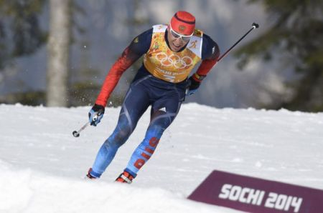

23 февраля

Вот и подошел к концу предпоследний день Олимпиады в Сочи-2014. Как и все предыдущие дни, этот день был очень ярким и богатым на спортивные события. Болельщики получили массу ярких эмоций и незабываемых впечатлений.

Очень удачно вчера выступили российские олимпийцы. Нашим спортсменам удалось завоевать несколько медалей в разных спортивных дисциплинах. В результате российская сборная вышла на первое место в общем медальном зачете.

Предлагаем вниманию посетителей главные новости Олимпиады в Сочи-2014 сегодня 23 февраля. Тут вы найдете результаты соревнований, также на этой странице размещена регулярно обновляемая таблица медального зачета Сочи-2104. Но сначала мы предлагаем краткий обзор наиболее значимых событий вчерашнего дня.

Биатлон

В эстафете по биатлону 4×7,5 среди мужчин победу одержала российская сборная. Нашу страну в этих соревнованиях представляли Алексей Волков, Евгений Устюгов, Дмитрий Малышко и Антон Шипулин. Немецкие биатлонисты завоевали серебряные медали. Австрийцы стали бронзовыми призерами. Что интересно, норвежцы — одни из самых сильных спортсменов в этом виде спорта — на этот раз остались без медалей.

Горнолыжный спорт

Чемпионом Сочи-2014 в горнолыжном слаломе стал представитель Австрии Марио Матт. Серебряная медаль досталась другом австрийцу — Марселю Хиршеру. Бронзовым призером этих соревнований стал норвежский спортсмен Хенрик Кристофферсен.

Лучшим из российских горнолыжников стал Александр Хорошилов, показавший четырнадцатый результат.

Лыжные гонки

Масс-старт в лыжных гонках свободным стилем среди женщин на дистанции 30 километров завершился победой норвежских спортсменок. Причем представительницы Норвегии одержали безоговорочную победу, заняв весь [пьедестал](http://www.dostavka.ru/Canon-dlya-imagePROGRAF-iPF605-ST-25-id_6912484?partner_id=admitad&utm_source=admitad&utm_medium=cpa&utm_campaign=&utm_content=6912484).

Первой финишировала Марит Бьорген, которой удалось преодолеть эту дистанцию за 1 час 11 минут 05,2 секунд. Серебряную медаль завоевала Тереза Йохаут, уступившая чемпионке 2,6 секунды. Бронзовой медали была удостоена Кристин Стейра, отставшая от Бьорген на 23,6 секунд.

Норвежская спортсменка Марит Бьорген выиграла на Олимпиаде в Сочи-2014 три золотые медали. Помимо сегодняшнего масс-старта она стала чемпионкой в командном спринте классическим стилем, а также в скиатлоне 7,5+7,5 километров.

Лучшей из российских спортсменок стала Наталья Жукова, показавшая 15-й результат. Ирина Хазова пришла к финишу 29-й, Юлия Иванова заняла 30-е место, Юлия Чекалева финишировала 32-й.

Конькобежный спорт

Чемпионками в конькобежной гонке преследования стали голландские спортсменки. В финальном забеге им противостояли польские конькобежцы. Но силы оказались явно не равными. Представительницам Нидерландов, которые явно лидировали в течение всего турнира в конькобежном спорте на Олимпиаде-2014, легко удалось доказать свое преимущество. В результате они опередили польских спортсменок на 7,5 секунд.

Российские спортсменки по результатам этих соревнований были удостоены бронзовых медалей.

Аналогичные соревнования сегодня завершились и среди мужчин. И тут тоже лучшими оказались представители Нидерландов. Серебряными призерами стали корейские конькобежцы. «Бронзу» завоевали поляки. Россияне показали в этих соревнованиях шестой результат.

Сноуборд

Лучшим в параллельном слаломе стал уроженец США, ныне гражданин России Вик Уайлд. В полуфинальном заезде ему удалось обойти немецкого спортсмена Патрика Бусслера. В финале он опередил представителя Швейцарии Невина Гальмарини. Серебряная медаль в этих соревнованиях досталась словенскому спортсмену Жану Коширу, бронзовым призером стал представитель Австрии Бенджамин Карл.

Лучшей в параллельном слаломе среди женщин стала австрийская спортсменка Юлия Дуймович. Серебряную медаль завоевала немка Анке Карстенс. «Бронза» досталась другой представительнице Германии — Амели Кобер.

Соревнования, назначенные на 23 февраля 2014 года

Теперь перейдем к олимпийским событиям, назначенным на сегодняшний день. Болельщиков ждут следующие новости Олимпиады в Сочи-2014 сегодня 23 февраля:

В последний день Олимпийских игр 2014 года в Сочи будут разыграны три комплекта медалей. Будут определены лучшие бобслеисты, лыжники и хоккейные сборные.

Начнется этот день с забега лыжников свободным стилем на дистанции 50 километров. Лыжники выйдут на старт в 11:00 по московскому времени.

После этого состоятся заезды четверок в бобслее.

И последним спортивным событием Олимпиады в Сочи-2014 станет матч по хоккею между сборными Канады и Швеции.

**Медальный зачет Олимпиады в Сочи 2014 сегодня 23 февраля таблица**(результаты по состоянию на 22:00 по МСК):

| **№ \*** | **Страна** | **Золото** | **Серебро** | **Бронза** | **Всего** |
| --- | --- | --- | --- | --- | --- |
| 1 | **Россия** | 13 | 11 | 9 | 33 |
| 2 | Норвегия | 11 | 5 | 10 | 26 |
| 3 | Канада | 9 | 10 | 5 | 24 |
| 4 | США | 9 | 7 | 12 | 28 |
| 5 | Нидерланды | 8 | 7 | 9 | 24 |
| 6 | Германия | 8 | 6 | 5 | 19 |
| 7 | Швейцария | 6 | 3 | 2 | 11 |
| 8 | Белоруссия | 5 | 0 | 1 | 6 |
| 9 | Австрия | 4 | 8 | 5 | 17 |
| 10 | Франция | 4 | 4 | 7 | 15 |
| 11 | Польша | 4 | 1 | 1 | 6 |
| 12 | Китай | 3 | 4 | 2 | 9 |
| 13 | Южная Корея | 3 | 3 | 2 | 8 |
| 14 | Швеция | 2 | 6 | 6 | 14 |
| 15 | Чехия | 2 | 4 | 2 | 8 |
| 16 | Словения | 2 | 2 | 4 | 8 |
| 17 | Япония | 1 | 4 | 3 | 8 |
| 18 | Финляндия | 1 | 3 | 1 | 5 |
| 19 | Великобритания | 1 | 1 | 2 | 4 |
| 20 | Украина | 1 | 0 | 1 | 2 |
| 21 | Словакия | 1 | 0 | 0 | 1 |
| 22 | Италия | 0 | 2 | 6 | 8 |
| 23 | Латвия | 0 | 2 | 2 | 4 |
| 24 | Австралия | 0 | 2 | 1 | 3 |
| 25 | Хорватия | 0 | 1 | 0 | 1 |
| 26 | Казахстан | 0 | 0 | 1 | 1 |

Таблица медального зачета Олимпиады в Сочи 2014 сегодня 23 февраля будет регулярно обновляться по факту получения данных о результатах спортивных состязаний. Тут же тут будут публиковаться итоги и самые яркие новости Олимпиады в Сочи 2014 сегодня 23 февраля.

Итоги Олимпиады Сочи -2014

Итоги зимней олимпиады 2014 в Сочи выиграла Россия! В воскресенье прошла церемония закрытия Олимпиады — 2104. Российские спортсмены в последний день олимпиады делали серьезный рывок, и завоевали 4 медали 2 из которых золотые — что оказалось решающим событием, мы опередили всех соперников. Россия выиграла олимпиаду в Сочи. Для тех кто не следил или пропустил это событие Правда-ТВ публикует таблицу медального зачета на 25 февраля.

По итогам Сборная России заняла первое место в медальном зачете Олимпиады 2014 в Сочи. По результатам завершившихся соревнований у российской команды 33 медали — 13 золотых наград, 11 серебряных и 9 бронзовых. Кто не понял — Россия выиграла зимнюю олимпиаду в Сочи 2014. Мы первые! Ура! Россия — первая за 62 года страна-хозяйка Игр, выигравшая оба медальных зачёта! Соревнования по золотым медалям и по общему числу наград.

Сборная России, досрочно победившая в неофициальном командном зачёте Олимпийских игр в Сочи, повторила достижение Норвегии на Играх 1952 года в Осло, став победительницей как в общем медальном зачёте, так и по количеству золотых наград. УРА! УРА! УРА!

1  
место  
Занимает Россия в XXII Зимних олимпийские играх.

33  
медали  
**13** золото  
**11** серебро **9** бронза  
завоевали Российские спортсмены

в XXII Зимних олимпийские играх.

**Таблица медального зачета Олимпиады в Сочи 2014 по результатам закрытия олимпиады,**

**23 февраля 2014.**

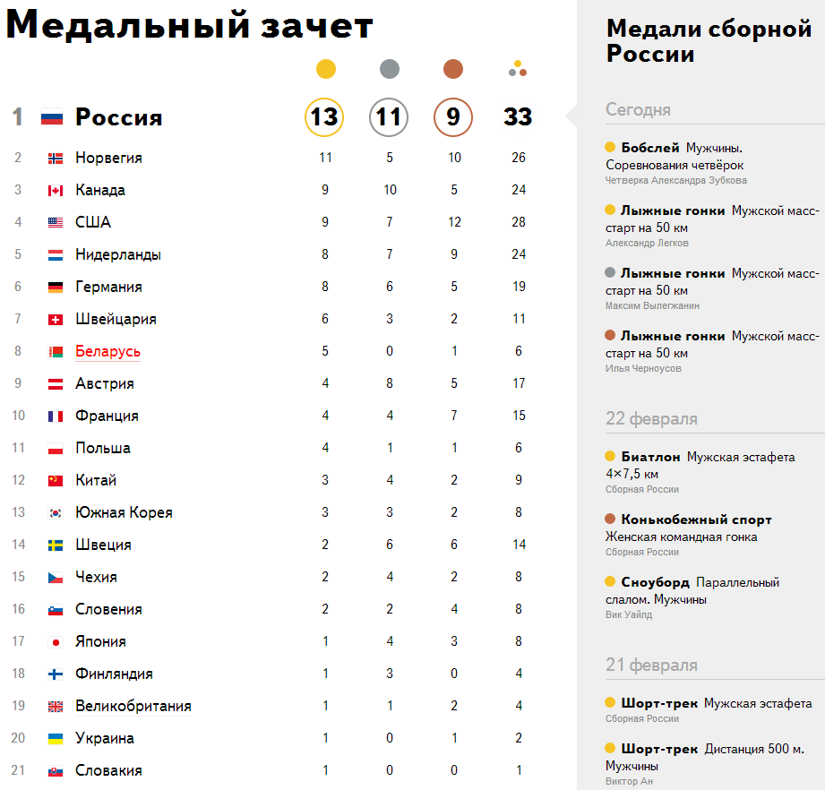

Россия заняла **1 место** в зимних олимпийских играх Сочи 2014

Медали России на Олимпиаде 2014

| Спортсмен | Страна | Дисциплина | Медаль |
| --- | --- | --- | --- |
| A description...Виктор АН | Россия | Шорт-трек | * 3      * 1 |
| A description...Татьяна ВОЛОСОЖАР | Россия | Фигурное катание на коньках | * 2 |
| A description...Максим ТРАНЬКОВ | Россия | Фигурное катание на коньках | * 2 |
| A description...Вик УАЙЛД | Россия | Сноуборд | * 2 |
| A description...Владимир ГРИГОРЬЕВ | Россия | Шорт-трек | * 1      * 1 |
| A description...Федор КЛИМОВ | Россия | Фигурное катание на коньках | * 1      * 1 |
| A description...Александр ЛЕГКОВ | Россия | Лыжные гонки | * 1      * 1 |
| A description...Ксения СТОЛБОВА | Россия | Фигурное катание на коньках | * 1      * 1 |
| A description...Елена ИЛЬИНЫХ | Россия | Фигурное катание на коньках | * 1      * 1 |
| A description...Никита КАЦАЛАПОВ | Россия | Фигурное катание на коньках | * 1      * 1 |
| A description...Екатерина БОБРОВА | Россия | Фигурное катание на коньках | * 1 |
| A description...Алексей ВОЕВОДА | Россия | Бобслей | * 1 |
| A description...Алексей ВОЛКОВ | Россия | Биатлон | * 1 |
| A description...Семён ЕЛИСТРАТОВ | Россия | Шорт-трек | * 1 |
| A description...Руслан ЗАХАРОВ | Россия | Шорт-трек | * 1 |
| A description...Александр ЗУБКОВ | Россия | Бобслей | * 1 |
| A description...Юлия ЛИПНИЦКАЯ | Россия | Фигурное катание на коньках | * 1 |
| A description...Дмитрий МАЛЫШКО | Россия | Биатлон | * 1 |
| A description...Евгений ПЛЮЩЕНКО | Россия | Фигурное катание на коньках | * 1 |
| A description...Дмитрий СОЛОВЬЁВ | Россия | Фигурное катание на коньках | * 1 |
| A description...Аделина СОТНИКОВА | Россия | Фигурное катание на коньках | * 1 |
| A description...Александр ТРЕТЬЯКОВ | Россия | Скелетон | * 1 |
| A description...Евгений УСТЮГОВ | Россия | Биатлон | * 1 |
| A description...Антон ШИПУЛИН | Россия | Биатлон | * 1 |
| A description...Максим ВЫЛЕГЖАНИН | Россия | Лыжные гонки | * 3 |
| A description...Ольга ВИЛУХИНА | Россия | Биатлон | * 2 |
| A description...Альберт ДЕМЧЕНКО | Россия | Санный спорт | * 2 |
| A description...Владислав АНТОНОВ | Россия | Санный спорт | * 1 |
| A description...Александр БЕССМЕРТНЫХ | Россия | Лыжные гонки | * 1 |
| A description...Александр ДЕНИСЬЕВ | Россия | Санный спорт | * 1 |
| A description...Ольга ЗАЙЦЕВА | Россия | Биатлон | * 1 |
| A description...Татьяна ИВАНОВА | Россия | Санный спорт | * 1 |
| A description...Никита КРЮКОВ | Россия | Лыжные гонки | * 1 |
| A description...Николай ОЛЮНИН | Россия | Сноуборд | * 1 |
| A description...Яна РОМАНОВА | Россия | Биатлон | * 1 |
| A description...Ольга ФАТКУЛИНА | Россия | Скоростной бег на коньках | * 1 |
| A description...Екатерина ШУМИЛОВА | Россия | Биатлон | * 1 |
| A description...Дмитрий ЯПАРОВ | Россия | Лыжные гонки | * 1 |
| A description...Ольга ГРАФ | Россия | Скоростной бег на коньках | * 2 |
| A description...Евгений ГАРАНИЧЕВ | Россия | Биатлон | * 1 |
| A description...Алена ЗАВАРЗИНА | Россия | Сноуборд | * 1 |
| A description...Екатерина ЛОБЫШЕВА | Россия | Скоростной бег на коньках | * 1 |
| A description...Елена НИКИТИНА | Россия | Скелетон | * 1 |
| A description...Юлия СКОКОВА | Россия | Скоростной бег на коньках | * 1 |
| A description...Александр СМЫШЛЯЕВ | Россия | Фристайл | * 1 |
| A description...Илья ЧЕРНОУСОВ | Россия | Лыжные гонки | * 1 |
| A description...Екатерина ШИХОВА | Россия | Скоростной бег на коньках | * 1 |

Церемония закрытия Олимпиады

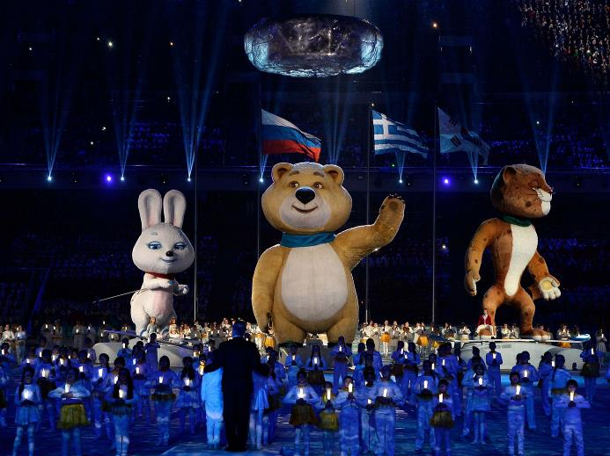

XXII Олимпийские зимние игры 2014 года в Сочи завершились церемонией закрытия на Олимпийском стадионе «Фишт». Церемония закрытия послужила ярким и эмоциональным завершением Игр и стала посвящением русской культуре. Зрителям предстала Россия глазами европейца – признанного во всем мире режиссера Даниэле Финци Паска, который присоединился к команде российских профессионалов в качестве режиссера-постановщика Церемонии закрытия Олимпийских игр в Сочи. Главным креативным директором Церемонии закрытия стал Константин Эрнст, Исполнительным продюсером Церемонии - Андрей Насоновский.

«Для того чтобы рассказать о нашей культуре как можно объективнее, мы решили посмотреть на нее глазами европейца. Глазами человека, родившегося в самом центре Европы, – выдающегося театрального режиссера Даниэля Финци Паска. Мы хотели увидеть, как русская культура отражается и преломляется в контексте мирового искусства, как она воздействовала и воздействует на культуру остального мира и какая часть русского искусства стала неотъемлемой частью мировой культуры», - отметил Константин Эрнст.

В Церемонии закрытия приняли участие такие российские звезды мировой музыкальной сцены, как посол «Сочи 2014», дирижер Валерий Гергиев, посол «Сочи 2014» дирижер и альтист Юрий Башмет, пианист Денис Мацуев, певица Хибла Герзмава и скрипачка Татьяна Самуил, артисты Большого и Мариинского театров.

«Это – самая масштабная Церемония закрытия за всю история зимних Игр. В уникальной постановке приняли участие более 7 000 человек, выступил детский сводный хор, собранный из 83 регионов, произведено более 43 000 декораций, в полном объеме задействована уникальная система перемещения сценических элементов - нам было важно показать все возможности самого большого театра в мире», - сказал Андрей Насоновский.

В финале шоу [Белый Мишка](http://www.sotmarket.ru/product/belyj-mishka-fisher-price-p6954.html), один из талисманов Игр, под звуки ремикса известной мелодии Эдуарда Артемьева и знаменитой песни Александры Пахмутовой «До свиданья, Москва!» затушил Олимпийский огонь. Этот символичный момент напомнил зрителям об Олимпиаде-80, символизируя связь олимпийских поколений. Церемония завершилась шоу фейерверков и зажигательной вечеринкой от DJ Кто.

**Концепция Церемонии закрытия**

Церемония закрытия Олимпийских игр в Сочи представила «Россию в отражениях», рассказав о культурном наследии страны.

Провожатыми зрителей в этом путешествии стали уже знакомая всем по Церемонии открытия Олимпийских игр девочка Любовь, ее друзья Юра и Валентина.

Сюжетная линия Церемонии обратилась к богатому культурному наследию России, нашедшему отражение в художественных произведениях, музыке, балете, литературе и цирковом искусстве. Постановка состояла из 14 глав, каждая из которых представляла собой отдельное шоу.

Во время Церемонии на экранах стадиона «Фишт» были продемонстрированы лучшие моменты спортивных состязаний, и зрители вновь смогли вместе со спортсменами пережить переполнявшие их эмоции.

Главным декорационным элементом Церемонии закрытия стал светодиодный «лес», который представлял собой объект из 204 световых трубок высотой 12 метров каждая. Если все задействованные в церемонии трубки выстроить в один ряд, они составили бы линию длиной почти 2,5 км. На протяжении всего шоу «лес» менял свой цвет, создавая нужную атмосферу. Зрители на стадионе тоже не остались в стороне от создания невероятной по красоте картины Церемонии – перед началом представления им предложили надеть светодиодные медальоны, мерцавшие разными цветами.

**Участники Церемонии закрытия**

Среди ведущих исполнителей перед зрителями предстали посол «Сочи 2014», дирижер Валерий Гергиев, посол «Сочи 2014», дирижер и альтист Юрий Башмет, пианист Денис Мацуев, певица Хибла Герзмава и скрипачка Татьяна Самуил, артисты Большого и Мариинского театров.

Наряду со звездами мирового уровня в Церемонии закрытия Олимпийских игр приняли участие талантливые дети со всей России. Государственный гимн Российской Федерации исполнили 1 000 детей-участников Всероссийского сводного хора под руководством Валерия Гергиева. Молодые классические музыканты в составе Первого всероссийского юношеского симфонического оркестра маэстро Юрия Башмета аккомпанировали прославленным танцорам. 120 юных циркачей демонстрировали свое мастерство вместе с профессиональными артистами цирка.

В Церемонии также приняли участие более 4 000 волонтеров в возрасте от 6 до 43 лет, большая часть которых — жители Краснодарского края.

**Главы Церемонии закрытия**

Церемония стартовала с обратного отсчета – цифры возникали на экранах над трибунами. Когда на табло загорелся «ноль», светодиодный лес в центре поля взорвался яркими красками, а крыша стадиона озарилась залпами салюта.

В первой главе – «Небо и море» – вместе с главными героями Церемонии Любовь пригласила зрителей в волшебное путешествие. Все вместе они оглянулись на прошедшие дни, вспомнили спортсменов, которые сделали Игры столь запоминающимися, и обратились к далекому прошлому, отдавая дань уважения богатому культурному наследию России. 700 артистов, одетых в зеркальные костюмы, создавали хореографическую композицию из узоров, волн, фигур гигантских морских обитателей, знака бесконечности и звезд. А последняя фигура постепенно обрела форму пяти Олимпийских колец.

Затем на сцену вынесли российский флаг, а 1 000 детей-участников Всероссийского сводного хора поднялись со своих мест за протокольной сценой, повторяющей контуры России на карте мира, и под руководством всемирно известного дирижера, посла «Сочи 2014» Валерия Гергиева исполнили государственный гимн Российской Федерации. В это время был поднят государственный флаг России.

В традиционном завершающем Олимпийские игры Параде спортсменов приняли участие 2 856 спортсменов, представляющих 88 стран и независимых участников Олимпийских игр. С 1956 года во время парада на Церемонии закрытия спортсмены не разделяются на сборные, а проходят по стадиону смешанными группами, что символизирует единение всего человечества.

Продолжая традицию зимних Игр, на Олимпийском стадионе «Фишт» были вручены медали победителям в лыжной гонке на 30 км среди женщин и на 50 км среди мужчин, которые состоялись ранее в этот день.

Глава «Мир Малевича, Кандинского, Шагала» стала посвящением русской живописи. Полотна всемирно известных художников - Шагала, Малевича и Кандинского - вдохновили режиссера на оформление сценического пространства и создание проекции. Зрители оказались в мире фантазий, олицетворяющих состояние полета и стремление к новым горизонтам.

Эстафету приняла «Музыка». Один из самых одаренных пианистов современности – Денис Мацуев - сыграл Второй фортепианный концерт Рахманинова, а вокруг него в это время вихрем закружились 62 рояля с исполнителями.

Во время главы «Театр» перед зрителями предстали красно-золотой «Большой» и сине-золотой «Мариинский» театры. К 48 танцорам кордебалета постепенно присоединились другие персонажи из постановок «Русского балета Дягилева»: Золотой раб, Зобеида, Роза и Умирающий лебедь.

Танцы сопровождались завораживающей музыкой в исполнении Первого всероссийского юношеского симфонического оркестра, в который вошли лучшие молодые классические музыканты — победители Всероссийского конкурса, организованного послом «Сочи 2014» маэстро Юрием Башметом под эгидой Культурной Олимпиады «Сочи 2014». Оркестр объединил 83 музыканта в возрасте от 9 до 21 лет из 28 городов России.

Следующая глава – «Литература» – пригласила гостей Церемонии в страну русской литературы, где в кабинетах за своими письменными столами трудились русские поэты и писатели: Александр Пушкин, Лев Толстой, Федор Достоевский, Николай Гоголь, Иван Тургенев, Антон Чехов, Владимир Маяковский, Анна Ахматова, Марина Цветаева, Иосиф Бродский, Михаил Булгаков, Александр Солженицын. Перед зрителями предстали персонажи классических литературных произведений, таких как «Война и мир», «Три сестры», «Мастер и Маргарита», «Идиот» и «Ревизор».

Завершила рассказ о русской культуре глава «Цирк», во время которой более двухсот профессиональных артистов цирка и воспитанников цирковых училищ со всей России демонстрировали свое мастерство на шести цирковых аренах.

**Церемония передачи флага столице будущих зимних Игр городу Пхёнчхан**

Традиционная для Церемонии закрытия торжественная передача Олимпийского флага городу, принимающему следующие Игры, началась с подъема флага Греции под звуки государственного гимна Греции – в знак уважения к стране, где в античности зародились Олимпийские игры.

Олимпийский флаг спустили с флагштока под звуки Олимпийского гимна. Мэр города Сочи Анатолий Пахомов передал его президенту Международного Олимпийского комитета Томасу Баху, который, в свою очередь, вручил флаг мэру города Пхёнчхана — Ли Сок Рэ. По традиции каждый мэр четырежды взмахнул флагом, который затем унесли с поля стадиона.

Затем прозвучала «Эгукка» («Патриотическая песнь») — государственный гимн Республики Корея, которая принимает эстафету зимних Игр у Сочи. Гимн исполнили мальчик и девочка, а в это время был поднят корейский государственный флаг.

После этого состоялось представление Пхёнчхана – столицы зимних Игр-2018. Зрители увидели фрагменты истории Кореи, насчитывающей пять тысячелетий. Во время представления звучали звуки каягыма, традиционного корейского музыкального инструмента.

**Закрытие Олимпийских игр 2014 года в Сочи**

Несколько минут спустя на протокольную сцену для произнесения речей, посвященных закрытию Олимпийских зимних игр в Сочи, вышли президент Оргкомитета «Сочи 2014» Дмитрий Чернышенко и президент МОК Томас Бах.

Кульминационным моментом церемонии стала волнующая сцена затухания Олимпийского огня. Талисманы «Сочи 2014» — [Белый Мишка](http://www.sotmarket.ru/product/belyj-mishka-fisher-price-p6954.html), Зайка и Леопард - и наши маленькие герои – Люба, Юра и Валя – проехали по заледеневшему морю на лыжах, коньках и сноуборде в поисках Олимпийского огня. Через некоторое время путешественники оказались у зеркальной стены и обнаружили, что пламя скрыто в глыбе льда, а его отблеск танцует в отражениях зеркал.

Завершились шестнадцать дней захватывающих спортивных состязаний, наполненных праздничным настроением, и Олимпийскому огню пришло время погаснуть. [Белый Мишка](http://www.sotmarket.ru/product/belyj-mishka-fisher-price-p6954.html)задул пламя на поле стадиона, и вслед за этим погас огонь в Чаше огня в Олимпийском парке. Сцена затухания огня проходила под звуки ремикса известной мелодии Эдуарда Артемьева и знаменитой песни Александры Пахмутовой «До свиданья, Москва!». Этот символичный момент напомнил зрителям об Олимпиаде-80, символизируя связь олимпийских поколений.

В финале церемонии к Белому Мишке, Зайке и Леопарду присоединились почти 3 000 детей с ветками мимозы в руках. Зрители почувствовали предвкушение весны. Дети окружили талисманов, и цветы мимозы в их руках превратили стадион в желтый цветущий луг.

Завершающих аккордом церемонии стало шоу фейерверков и зажигательный танцевальный сет от DJ Кто.

